IMPLEMENTASI MODEL SISTEM PENGECEKAN STOK DAN PENGADAAN MATERIAL MENGGUNAKAN METODE PERSONAL EXTREME PROGRAMMING PADA KING ALUMINIUM MALANG

SKRIPSI

Untuk Memenuhi sebagai Persyaratan
Memperoleh Gelar Sarjana Teknik Informatika
Universitas Muhammadiyah Malang



Disusun oleh:
M. HEYKAL DHAFARIEL RAJENDRA
NIM: 202210370311094

PROGRAM STUDI INFORMATIKA
FAKULTAS TEKNIK
UNIVERSITAS MUHAMMADIYAH MALANG
2025

Implementasi Model Sistem Pengecekan Stok Dan Pengadaan Material Menggunakan Metode Personal Extreme Programming Pada King Aluminium Malang

TUGAS AKHIR

Diajukan Untuk Memenuhi
Persyaratan Guna Meraih Gelar Sarjana
Informatika Universitas Muhammadiyah Malang



M. Heykal Dhafariel Rajendra
(202210370311094)

Rekayasa Perangkat Lunak

PROGRAM STUDI INFORMATIKA
FAKULTAS TEKNIK
UNIVERSITAS MUHAMMADIYAH MALANG
2025

LEMBAR PERSETUJUAN

Implementasi Model Sistem Pengecekan Stok Dan Pengadaan Material Menggunakan Metode Personal Extreme Programming Pada King Aluminium Malang

TUGAS AKHIR

M. Heykal Dhafariel Rajendra
202210370311094

Telah Direkomendasikan Untuk Diajukan Sebagai
Judul Tugas Akhir Di
Program Studi Informatika Universitas Muhammadiyah Malang

Malang, 03 Februari 2026
Menyetujui,

Dosen Pembimbing I | Dosen Pembimbing II
Ir. Wildan Suharso, S.Kom., M.Kom. | Briansyah Setio Wiyono, S.Kom., M.Kom.
NIP. 10817030596PNS. | NIP. 190913071987PNS.

LEMBAR PENGESAHAN

Implementasi Model Sistem Pengecekan Stok Dan Pengadaan Material Menggunakan Metode Personal Extreme Programming Pada King Aluminium Malang

Tugas Akhir

Sebagai Persyaratan Guna Meraih Gelar Sarjana Strata I
Teknik Informatika Universitas Muhammadiyah Malang

M. Heykal Dhafariel Rajendra
202210370311094

Tugas Akhir ini telah diuji dan dinyatakan lulus melalui sidang majelis penguji pada tanggal DD/MM/YYYY
Menyetujui,
Dosen Penguji I | Dosen Penguji II
Nama Penguji I | Nama Penguji II
NIP. | NIP.
Mengetahui,
Kepala Jurusan
Nama Kepala Jurusan
NIP.

LEMBAR PERNYATAAN

Yang bertanda tangan di bawah ini:
Nama Lengkap : M. Heykal Dhafariel Rajendra
Tempat, Tanggal Lahir : Kediri, 07 Desember 2003
Nomor Induk Mahasiswa : 202210370311094
Fakultas / Jurusan : Teknik Informatika

Dengan ini saya menyatakan bahwa Tugas Akhir dengan judul “Implementasi Model Sistem Pengecekan Stok Dan Pengadaan Material Menggunakan Metode Personal Extreme Programming Pada King Aluminium Malang” beserta seluruh isinya adalah karya saya sendiri dan bukan merupakan karya tulis orang lain, baik sebagian maupun keseluruhan, kecuali dalam bentuk kutipan yang telah disebutkan sumbernya.
Demikian surat pernyataan ini saya buat dengan sebenar-benarnya. Apabila kemudian ditemukan adanya pelanggaran terhadap etika keilmuan dalam karya saya ini atau ada klaim dari pihak lain terhadap keaslian karya saya ini maka saya siap menanggung segala bentuk resiko / sanksi yang berlaku.

Mengetahui, | Malang, 02 Maret 2026
Dosen Pembimbing | Yang Membuat Pernyataan
Ir. Wildan Suharso, S.Kom., M.Kom. | M. Heykal Dhafariel Rajendra
NIP. 10817030596PNS. | NIM. 202210370311094

Implementasi Model Sistem Pengecekan Stok Dan Pengadaan Material Menggunakan Metode Personal Extreme Programming Pada King Aluminium Malang

Disusun Oleh:
M. Heykal Dhafariel Rajendra
202210370311094

ABSTRAK

Kata Kunci:
Implementation of a Stock Checking and Material Procurement System Model Using the Personal Extreme Programming Method at King Aluminium Malang

Disusun Oleh:
M. Heykal Dhafariel Rajendra
202210370311094

ABSTRACT

Keywords:

KATA PENGANTAR

Alhamdulillahi rabbil ‘alamin, dengan memanjatkan puji dan syukur kehadirat Allah SWT yang telah melimpahkan rahmat dan hidayah-Nya. Tak lupa shalawat serta salam kepada junjungan Nabi Besar Muhammad SAW, sehingga skripsi berjudul “Implementasi Model Sistem Pengecekan Stok Dan Pengadaan Material Menggunakan Metode Personal Extreme Programming Pada King Aluminium Malang” dapat terselesaikan.
Tugas akhir ini ditulis dalam rangka memenuhi syarat untuk memperoleh gelar sarjana komputer bagi mahasiswa program S1 pada studi Teknik Imformatika Universitas Muhammadiyah Malang. Penyelesaian skripsi ini tidak lepas dari dukungan dan bantuan berbagai pihak, baik secara langsung maupun tidak langsung. Oleh karena itu, pada kesempatan ini penulis dengan segala kerendahan hati mengucapkan terima kasih dari penghargaan yang sebesar-besarnya kepada:
- Allah SWT yang selalu memberikan kemudahan dan kesabaran dalam mengerjakan tugas akhir ini.
- Kedua orang tua penulis, Yessy Febrianza dan Aan Zunarafach, yang selalu memberikan kasih sayang, doa, nasehat serta atas kesabarannya yang luar biasa dalam setiap langkah penulis, yang merupakan anugrah terbesar dalam hidup. Penulis berharap dapat menjadi anak yang dapat di banggakan.
- Pimpinan sekaligus pemilik usaha, Staf Admin Kantor, Pengawas Lapangan, dan Staf Gudang King Aluminium Malang yang telah memberikan izin penelitian, dukungan, bantuan, serta berbagai informasi yang dibutuhkan, sehingga penulis dapat melaksanakan penelitian dan menyelesaikan skripsi ini dengan baik dan lancar.
- Dosen Pembimbing saya, Bapak Ir. Wildan Suharso, S.Kom., M.Kom. dan Bapak Briansyah Setio Wiyono, S.Kom., M.Kom. yang sudah bersedia dan meluangkan waktunya untuk membimbing dan memberi masukan sehingga skripsi ini dapat di selesaikan dengan baik.
- Bapak/Ibu Dekan Fakultas Teknik Universitas Muhammadiyah Malang.
- Bapak/Ibu Koordinator Tugas Akhir Program Studi Informatika Universitas Muhammadiyah Malang.
- Bapak/Ibu Ketua Jurusan Teknik Informatika Universitas Muhammadiyah Malang.
- Bapak ibu Dosen Pengajar yang telah memberikan ilmunya selama penulis menempuh Pendidikan di Fakultas Teknik Universitas Muhammadiyah Malang, beserta Staf Tata Usaha Jurusan Teknik Informatika.
- Seluruh Responden yang telah memberikan waktu dan informasi untuk membantu menyelesaikan penulisan ini.
- Sahabat penulis selama 10 tahun, Niko Hartawan Lestari Wibowo yang senantiasa memberikan dukungan, semangat, doa, serta motivasi dalam setiap proses yang dilalui, baik dalam keadaan sulit maupun senang, sehingga penulis dapat menyelesaikan skripsi ini dengan penuh ketekunan dan semangat.
- Rekan-rekan Komunitas Railfans Malang Kereta yang telah memberikan dukungan, pengalaman, wawasan, serta motivasi selama proses penyusunan skripsi ini. Kehadiran komunitas ini tidak hanya menjadi tempat berbagai pengetahuan mengenai perkeretaapian, tetapi juga memberikan semangat dan inspirasi bagi penulis dalam menyelesaikan penelitian ini. Semoga kebersamaan dan kontribusi positif yang telah diberikan dapat terus terjalin dengan baik di masa mendatang.
- Rekan – rekan Remaja Masjid “RONO RENE LADUB” sekaligus Takmir Masjid Al Hidayah MJR yang telah memberikan dukungan, doa, dan semangat kepada penulis selama proses penyusunan skripsi ini.
- Terimakasih kepada rekan – rekan Informatika Angkatan 2022 yang sudah memberikan banyak memori serta dukungan selama menempuh Pendidikan di Universitas Muhammadiyah Malang.
- Rekan – rekan seperjuangan Kuliah saya “Coolyeah Everyday” yang senantiasa memotivasi untuk mengerjakan penyusunan skripsi bersama.
- Rekan – rekan seperjuangan SMP saya “PASUKAN TTM” yang saling memberi motivasi dan informasi agar dapat menyelesaikan penyusunan skripsi ini.
- Terimakasih juga untuk semua teman – teman lainnya yang tidak bisa saya sebutkan satu per satu. Terima kasih atas dukungan kalian.
Penulis menyadari bahwa skripsi ini masih jauh dari kata sempurna. Oleh karena itu, kritik dan saran yang membangun tentunya penulis harapkan demi perbaikan di masa yang akan datang. Semoga skripsi ini dapat memberikan manfaat baik terhadap pihak-pihak lain di kedepannya.

Malang, 02 Maret 2026
Penulis,
M. Heykal Dhafariel Rajendra
NIM. 202210370311094

DAFTAR ISI

LEMBAR PERSETUJUAN iii
LEMBAR PENGESAHAN iv
LEMBAR PERNYATAAN v
ABSTRAK vi
ABSTRACT vii
KATA PENGANTAR viii
DAFTAR ISI xi
DAFTAR GAMBAR xiii
DAFTAR TABEL xiv
DAFTAR RUMUS xv
BAB I PENDAHULUAN 1
1.1 Latar Belakang 1
1.2 Rumusan Masalah 5
1.3 Tujuan Penelitian 5
1.4 Batasan Penelitian 5
BAB II TINJAUAN PUSTAKA 7
2.1 Tinjauan Pustaka 7
2.2 Landasan Teori 10
2.2.1 Manajemen Stok dan Pengadaan Material 10
2.2.2 Business Process Model and Notation (BPMN) 10
2.2.3 Metode Personal Extreme Programming (PXP) 13
2.2.4 Unified Modeling Language (UML) 14
2.2.5 Pengujian Kuantitatif dan User Acceptance Test (UAT) 14
BAB III METODOLOGI PENELITIAN 16
3.1 Identifikasi Masalah 16
3.2 Metode Pengumpulan Data 17
3.3 Analisis Kebutuhan Sistem 19
3.4 Metode Pengembangan Sistem 23
3.4.1 Requirements 24
3.4.2 Planning 25
3.4.3 Iteration Initialization 25
3.4.4 Design 26
3.4.5 Implementation 26
3.4.6 System Testing 26
3.4.7 Retrospective 30
BAB IV HASIL DAN PEMBAHASAN 31
4.1 Hasil Pengumpulan Data (Observasi dan Wawancara) 31
4.1.1 Hasil Observasi 31
4.1.2 Hasil Wawancara 33
4.2 Hasil Analisis Kebutuhan Sistem 41
4.2.1 Kebutuhan Fungsional 43
4.2.2 Identifikasi Aktor Sistem 44
4.2.3 Penyusunan User Stories 45
4.3 Hasil Pengembangan Model Sistem Menggunakan Metode Personal Extreme Programming (PXP) 48
4.3.1 Requirements 48
4.3.2 Planning 49
4.3.3 Iteration Initialization 52
4.3.4 Design 54
4.3.5 Implementation 60
DAFTAR PUSTAKA 72

DAFTAR GAMBAR
Gambar 2. 1 BPMN Proses Pengadaan Material As-Is 11
Gambar 3. 1 Diagram Alur Penelitian....................................................................16
Gambar 3. 2 Diagram PXP 23
Gambar 4. 1 Use Case Diagram Sistem Pengecekan Stok dan Pengadaan Material..................................................................................................................55
Gambar 4. 2 Activity Diagram Pengajuan Material 57
Gambar 4. 3 Activity Diagram Pengadaan Material 59
Gambar 4. 4 Activity Diagram Material Keluar 60
Gambar 4. 5 Halaman Login 62
Gambar 4. 6 Halaman Dashboard 63
Gambar 4. 7 Halaman Data Material 64
Gambar 4. 8 Halaman Tambah Material 65
Gambar 4. 9 Halaman Pengecekan Stok Material 66
Gambar 4. 10 Halaman Pengadaan Material 67
Gambar 4. 11 Halaman Ajukan Pengadaan Material 68
Gambar 4. 12 Halaman Persetujuan Pengadaan 69
Gambar 4. 13 Halaman Riwayat Transaksi 70

DAFTAR TABEL

Tabel 2. 1 Tinjauan Penelitian Terdahulu 7
Tabel 3. 1 Aspek Proses Observasi.........................................................................19
Tabel 3. 2 Skenario Usability Testing 27
Tabel 3. 3 Skala Penilaian Kuisioner 28
Tabel 3. 4 Instrumen Kuesioner User Acceptance Test (UAT) 29
Tabel 4. 1 Hasil Observasi Proses Operasional......................................................31
Tabel 4. 2 Hasil Wawancara Pemilik Usaha 34
Tabel 4. 3 Hasil Wawancara Admin 1 35
Tabel 4. 4 Hasil Wawancara Admin 2 36
Tabel 4. 5 Hasil Wawancara Staf Gudang 1 37
Tabel 4. 6 Hasil Wawancara Staf Gudang 2 39
Tabel 4. 7 Hasil Wawancara Pengawas Lapangan 40
Tabel 4. 8 Ringkasan Hasil Analisis 41
Tabel 4. 9 Kebutuhan Fungsional Sistem 43
Tabel 4. 10 Proses Transformasi Hasil Wawancara Menjadi Aktor Sistem 44
Tabel 4. 11 Identifikasi Aktor Sistem 45
Tabel 4. 12 Proses Transformasi Hasil Wawancara Menjadi User Story 46
Tabel 4. 13 User Stories Sistem 47
Tabel 4. 14 Proses Planning Penentuan Prioritas Fitur 49
Tabel 4. 15 Prioritas Pengembangan Fitur 51
Tabel 4. 16 Proses Penentuan Ruang Lingkup Iterasi 52
Tabel 4. 17 Ruang Lingkup Iterasi 54
Tabel 4. 18 Daftar Diagram UML 54

DAFTAR RUMUS

(1) 14

BAB I PENDAHULUAN

Latar Belakang
Pengelolaan material merupakan aspek penting dalam mendukung keberlangsungan operasional usaha mikro, kecil, dan menengah (UMKM), khususnya pada sektor konstruksi dan manufaktur ringan. Ketepatan dalam pengecekan stok dan pengadaan material berpengaruh terhadap kelancaran proses produksi, efisiensi waktu pengerjaan proyek, serta pengendalian biaya operasional. Kesalahan dalam pengelolaan material dapat menyebabkan keterlambatan pekerjaan, pembelian material secara mendadak, serta kesulitan dalam melakukan penelusuran dan evaluasi penggunaan material.
King Aluminium Malang merupakan salah satu UMKM yang bergerak di bidang pembuatan dan pemasangan produk konstruksi berbahan aluminium, seperti kusen, jendela, etalase, dan berbagai kebutuhan bangunan lainnya. Dalam aktivitas operasionalnya, King Aluminium Malang menangani berbagai proyek pemasangan yang membutuhkan ketersediaan material secara tepat waktu dan terkontrol. Oleh karena itu, pengelolaan stok dan proses pengadaan material menjadi bagian penting dalam mendukung kelancaran operasional perusahaan.
Berdasarkan hasil observasi lapangan selama pelaksanaan kegiatan magang, diketahui bahwa proses pengecekan stok dan pengadaan material di King Aluminium Malang masih dilakukan secara manual tanpa dukungan sistem informasi yang terintegrasi. Proses pencatatan dan pengendalian material belum memiliki mekanisme terpusat yang mampu menyajikan informasi stok secara akurat dan terkini. Kondisi tersebut menyebabkan alur kerja masih bergantung pada ketelitian manual serta komunikasi antarbagian yang bersifat informal.
Pemilik King Aluminium Malang menyampaikan bahwa pengelolaan material menjadi salah satu masalah utama dalam operasional toko. Permintaan material dari pengawas lapangan sering kali terlambat disampaikan atau tidak tersusun rapi, sehingga stok tidak terpantau dengan baik dan pembelian kerap dilakukan secara mendadak. Pihak gudang juga menyampaikan bahwa pencatatan stok masih menggunakan Microsoft Excel sederhana tanpa formula terintegrasi maupun daftar riwayat keluar-masuk material. Sementara itu, administrasi kantor mengalami kendala dalam proses persetujuan pembelian karena harus memilah banyak pesan WhatsApp yang bercampur dengan pesan non-operasional. Pengawas lapangan juga mengalami dampak dari proses manual tersebut, terutama ketika material tidak tersedia atau terjadi miskomunikasi antara bagian lapangan dan gudang.
Proses permintaan material dari pengawas lapangan kepada bagian gudang dilakukan melalui komunikasi informal menggunakan aplikasi WhatsApp. Setelah menerima permintaan, bagian gudang melakukan pengecekan ketersediaan material menggunakan file Microsoft Excel sederhana yang tidak dilengkapi dengan perhitungan otomatis maupun riwayat transaksi material masuk dan keluar. Apabila stok tersedia, material dikeluarkan dan dicatat secara manual. Namun, apabila stok tidak mencukupi, bagian gudang menghubungi admin kantor untuk diteruskan kepada pemilik sebagai permohonan persetujuan pembelian material. Setelah persetujuan diberikan, proses pembelian dilakukan dan material yang diterima kembali dicatat secara manual menggunakan Excel.
Mekanisme tersebut menimbulkan berbagai permasalahan operasional. Informasi permintaan material sering terlambat diterima karena bercampur dengan pesan lain pada aplikasi komunikasi. Data stok tidak dapat diperbarui secara langsung sehingga berpotensi menimbulkan ketidaksesuaian antara data dan kondisi fisik di gudang. Selain itu, riwayat penggunaan material sulit ditelusuri ketika terjadi selisih stok sehingga proses evaluasi dan pengambilan keputusan menjadi kurang efektif. Proses persetujuan pembelian juga berpotensi terhambat apabila komunikasi tidak segera direspons sehingga dapat berdampak pada keterlambatan pekerjaan di lapangan.
Permasalahan tersebut menunjukkan adanya kebutuhan terhadap sistem informasi yang dapat mengintegrasikan proses pengecekan stok dan pengadaan material secara lebih terstruktur. Sistem yang dikembangkan perlu mendukung proses pengelolaan data material, pencatatan material masuk dan keluar, pengecekan stok, pengajuan pengadaan, persetujuan pengadaan, serta penyimpanan riwayat transaksi. Pengembangan sistem juga perlu didasarkan pada kondisi proses bisnis yang berjalan agar fungsi yang dihasilkan sesuai dengan kebutuhan pengguna dan aktivitas operasional King Aluminium Malang.
Penelitian terdahulu menunjukkan bahwa permasalahan pencatatan stok manual, keterlambatan pengadaan material, dan miskomunikasi antarbagian merupakan permasalahan yang umum terjadi pada UMKM yang belum memiliki sistem informasi terintegrasi. Namun, sebagian penelitian masih berfokus pada pengembangan sistem inventori tanpa didahului pemetaan proses bisnis secara menyeluruh. Selain itu, penggunaan komunikasi informal seperti WhatsApp dalam proses operasional belum selalu menjadi perhatian utama dalam pemetaan alur bisnis. Penelitian terdahulu juga belum selalu menggunakan pemodelan proses bisnis seperti Business Process Model and Notation (BPMN) untuk menggambarkan kondisi aktual sebelum sistem dikembangkan.
Kesenjangan tersebut menunjukkan perlunya pengembangan sistem yang didasarkan pada pemetaan proses bisnis aktual sehingga sistem yang dihasilkan dapat disesuaikan dengan kebutuhan operasional. Pada penelitian ini, pemodelan BPMN digunakan untuk menggambarkan kondisi As-Is dari proses pengecekan stok dan pengadaan material. Hasil pemetaan tersebut kemudian digunakan sebagai salah satu dasar dalam mengidentifikasi kebutuhan sistem sebelum dilakukan proses pengembangan.
Metode Personal Extreme Programming (PXP) digunakan dalam pengembangan sistem karena penelitian dilakukan oleh satu orang pengembang. PXP merupakan adaptasi dari metode Extreme Programming (XP) yang ditujukan untuk pengembangan perangkat lunak secara individual. Metode ini mendukung pengembangan secara iteratif melalui tahapan Requirements, Planning, Iteration Initialization, Design, Implementation, System Testing, dan Retrospective. Penerapan PXP memungkinkan proses pengembangan dilakukan secara bertahap berdasarkan kebutuhan pengguna dan prioritas fitur yang telah ditentukan.
Berbeda dengan rancangan penelitian sebelumnya yang berhenti pada pembuatan prototype, penelitian ini mengimplementasikan hasil perancangan menjadi sistem berbasis website yang dapat dijalankan. Pengembangan sistem dilakukan menggunakan Next.js, React, TypeScript, dan CSS. Penyimpanan data pada sistem menggunakan Browser Local Storage, sedangkan pengelolaan source code dilakukan menggunakan Git dan GitHub. Dengan implementasi tersebut, hasil penelitian tidak hanya berupa rancangan antarmuka, tetapi berupa website yang memiliki fungsi sesuai dengan kebutuhan sistem yang telah dianalisis.
Sistem yang dikembangkan mencakup fungsi pengelolaan data material, pencatatan material masuk, pencatatan material keluar, pengecekan stok, pengajuan pengadaan material, persetujuan pengadaan, serta pengelolaan riwayat transaksi sesuai dengan hak akses pengguna. Implementasi fungsi tersebut diharapkan dapat membantu mengurangi ketergantungan terhadap pencatatan manual dan komunikasi informal dalam proses pengelolaan material di King Aluminium Malang.
Setelah proses pengembangan selesai, sistem diuji menggunakan User Acceptance Test (UAT) untuk mengetahui tingkat penerimaan pengguna terhadap sistem yang telah dikembangkan. Pengujian dilakukan dengan melibatkan stakeholder yang berkaitan langsung dengan proses pengecekan stok dan pengadaan material di King Aluminium Malang. Hasil UAT digunakan untuk mengetahui kesesuaian fungsi sistem dengan kebutuhan pengguna serta tingkat penerimaan pengguna terhadap sistem yang dikembangkan.
Berdasarkan permasalahan yang ditemukan, kebutuhan sistem, serta pendekatan pengembangan yang digunakan, penelitian ini dilakukan untuk mengembangkan sistem pengecekan stok dan pengadaan material pada King Aluminium Malang menggunakan metode Personal Extreme Programming (PXP). Sistem yang dihasilkan diharapkan dapat membantu menata proses pengelolaan material secara lebih terstruktur, mempermudah pemantauan stok, mendukung proses pengadaan material, serta meningkatkan keteraturan pencatatan transaksi. Selanjutnya, hasil pengembangan dievaluasi menggunakan UAT untuk mengetahui tingkat penerimaan pengguna terhadap sistem.

Rumusan Masalah
Berdasarkan latar belakang yang telah diuraikan, rumusan masalah dalam penelitian ini disusun untuk menggambarkan fokus penelitian secara jelas dan terarah. Adapun rumusan masalah dalam penelitian ini adalah sebagai berikut:
- Bagaimana mengembangkan sistem pengecekan stok dan pengadaan material yang sesuai dengan kebutuhan operasional King Aluminium Malang?
- Bagaimana penerapan metode Personal Extreme Programming (PXP) dalam pengembangan sistem pengecekan stok dan pengadaan material berbasis website?
- Bagaimana tingkat penerimaan pengguna terhadap sistem pengecekan stok dan pengadaan material yang dikembangkan berdasarkan hasil User Acceptance Test (UAT)?

Tujuan Penelitian
Tujuan penelitian ini disusun sebagai acuan dalam pelaksanaan penelitian agar tetap selaras dengan rumusan masalah yang telah ditetapkan. Adapun tujuan dari penelitian ini adalah sebagai berikut:
- Mengembangkan sistem pengecekan stok dan pengadaan material berbasis website yang sesuai dengan kebutuhan operasional King Aluminium Malang.
- Menerapkan metode Personal Extreme Programming (PXP) dalam proses pengembangan sistem pengecekan stok dan pengadaan material.
- Mengetahui tingkat penerimaan pengguna terhadap sistem yang dikembangkan berdasarkan hasil User Acceptance Test (UAT).

Batasan Penelitian
Batasan penelitian ini ditetapkan agar ruang lingkup penelitian tetap terfokus dan tidak melebar dari tujuan utama yang ingin dicapai. Adapun batasan dalam penelitian ini adalah sebagai berikut:
- Penelitian ini berfokus pada pengembangan website sistem pengecekan stok dan pengadaan material pada King Aluminium Malang menggunakan metode Personal Extreme Programming (PXP).
- Sistem yang dikembangkan mencakup proses login, pengelolaan data material, pencatatan material masuk, pencatatan material keluar, pengecekan stok, pengajuan pengadaan material, persetujuan pengadaan, dan pemantauan transaksi sesuai kebutuhan pengguna.
- Pengembangan website dilakukan menggunakan Next.js, React, TypeScript, dan CSS.
- Penyimpanan data sistem menggunakan Browser Local Storage dan tidak menggunakan database server atau layanan backend eksternal.
- Pengelolaan source code dilakukan menggunakan Git dan GitHub.
- Sistem tidak mencakup modul keuangan, akuntansi, sumber daya manusia, maupun integrasi dengan sistem eksternal atau vendor.
- Penelitian tidak membahas aspek keamanan tingkat lanjut, pengujian beban, skalabilitas, maupun deployment pada infrastruktur produksi.
- Pengujian sistem dilakukan menggunakan metode User Acceptance Test (UAT) dengan melibatkan pengguna yang berkaitan langsung dengan proses pengecekan stok dan pengadaan material di King Aluminium Malang.
- Pengembangan sistem dilakukan oleh satu orang pengembang sehingga metode pengembangan yang digunakan adalah Personal Extreme Programming (PXP).
- Data yang digunakan dalam sistem merupakan data yang dibutuhkan untuk keperluan penelitian dan tidak mencakup data sensitif perusahaan.
Penelitian ini hanya melihat bagaimana menggunakan model sistem dalam bentuk prototype fungsional; itu tidak mencakup penggunaan sistem secara menyeluruh dalam lingkungan produksi nyata. Model sistem yang dikembangkan hanya berkonsentrasi pada proses inti, yaitu permintaan material, pengecekan stok, pengajuan pengadaan, persetujuan pembelian, dan pencatatan barang masuk untuk material aluminium. Aspek keamanan sistem, kinerja teknis, integrasi dengan vendor eksternal, dan modul keuangan dan akuntansi tidak dibahas dalam penelitian ini. Dengan batasan ini, fokus penelitian tetap pada perancangan dan evaluasi model sistem untuk kebutuhan operasional.

BAB II TINJAUAN PUSTAKA

Tinjauan Pustaka
Penelitian terdahulu digunakan sebagai dasar untuk mengetahui perkembangan penelitian yang berkaitan dengan sistem pengelolaan stok, pengadaan material, pengembangan sistem berbasis website, serta penerapan metode Personal Extreme Programming (PXP). Kajian penelitian terdahulu juga digunakan untuk mengidentifikasi persamaan dan perbedaan antara penelitian yang dilakukan dengan penelitian sebelumnya.
Beberapa penelitian menunjukkan bahwa metode Personal Extreme Programming (PXP) dapat digunakan dalam pengembangan sistem oleh satu orang pengembang. PXP memberikan tahapan pengembangan yang terstruktur namun tetap memungkinkan adanya penyesuaian terhadap kebutuhan pengguna selama proses pengembangan. Penelitian mengenai penerapan PXP pada sistem inventory dan sistem informasi juga menunjukkan bahwa metode tersebut dapat diterapkan pada pengembangan sistem dengan ruang lingkup yang terfokus. Draft Anda sendiri sudah mencantumkan penelitian PXP untuk sistem inventory dan manajemen stok berbasis web sebagai penelitian terdahulu.
Penelitian mengenai pengelolaan stok dan inventory juga menunjukkan bahwa digitalisasi proses pencatatan dapat membantu mengurangi ketergantungan terhadap pencatatan manual. Namun, kebutuhan setiap organisasi memiliki karakteristik yang berbeda sehingga sistem perlu dikembangkan berdasarkan proses bisnis dan kebutuhan pengguna pada objek penelitian.
Berdasarkan penelitian terdahulu tersebut, penelitian ini memiliki fokus pada pengembangan sistem pengecekan stok dan pengadaan material pada King Aluminium Malang menggunakan metode Personal Extreme Programming (PXP). Perbedaan penelitian ini terletak pada objek penelitian, proses bisnis yang dikembangkan, serta implementasi hasil pengembangan menjadi website yang dibangun menggunakan Next.js, React, TypeScript, dan CSS dengan penyimpanan data menggunakan Browser Local Storage. Sistem kemudian dievaluasi menggunakan User Acceptance Test (UAT) untuk mengetahui tingkat penerimaan pengguna. Rangkuman penelitian terdahulu disajikan pada Tabel 2.1.

Tabel 2. 1 Tinjauan Penelitian Terdahulu
No. | Judul | Penulis | Tahun | Kesimpulan
1. | Perancangan Sistem Informasi Inventory Barang Berbasis Web Menggunakan Metode Personal Extreme Programming [1] | Bimo Permadi Adji, Agus Suharto | 2023 | Metode PXP efektif untuk skala UMKM karena menghasilkan dokumentasi ringkas dan terstruktur sesuai kebutuhan pengguna.
2. | Implementasi Metode Personal Extreme Programming pada Sistem Manajemen Stok Gudang Berbasis Web [3] | Abdur Rohman, Afrizal Zein | 2023 | PXP sangat cocok digunakan oleh pengembang tunggal (solo developer) untuk menghasilkan prototipe manajemen stok yang adaptif.
3. | Implementasi Model PXP Pada Sistem Informasi Laboratorium Infokom Universitas Muhammadiyah Malang [16] | Benny Indriawan Priatmaja, Ilyas Nuryasin, Wildan Suharso | 2022 | Metode PXP mampu mendukung pengembangan perangkat lunak oleh satu pengembang secara terstruktur dan fleksibel serta menghasilkan sistem yang sesuai kebutuhan pengguna;
4. | Perancangan dan Evaluasi Desain User Interface Prototype Aplikasi Manajemen Kandang PT XYZ [17] | Briansyah Setio Wiyono, Muhammad Zulfiqor Lilhaq, Wildan Suharso, Firdatul Nurul Ramadha | 2024 | Evaluasi usability pada prototipe UI menunjukkan peningkatan kemudahan penggunaan dan efektivitas sistem dalam mendukung operasional perusahaan.
5. | Pengembangan Sistem Manajemen Aset pada PT. PELINDO IV Cabang Balikpapan Berbasis Android [18] | Riswandi Meifi Mardani, Wildan Suharso, Ilyas Nuryasin | 2023 | Sistem manajemen aset berbasis mobile meningkatkan akurasi pencatatan dan kemudahan monitoring aset perusahaan.
Penelitian pertama yang dilakukan oleh Bimo Permadi Adji dan Agus Suharto (2023) menyimpulkan bahwa penggunaan metode Personal Extreme Programming (PXP) efektif bagi pengembang tunggal dalam merancang sistem inventori yang sesuai dengan kebutuhan pengguna secara cepat dan terstruktur [1]. Penelitian ini memiliki kesamaan pada penggunaan metode PXP, namun objek penelitian tersebut masih bersifat inventori umum, sedangkan penelitian ini berfokus pada material aluminium.
Penelitian kedua oleh Abdur Rohman dan Afrizal Zein (2023) menunjukkan bahwa penerapan PXP pada sistem manajemen stok gudang berbasis web memberikan fleksibilitas tinggi terhadap perubahan kebutuhan pengguna serta mempercepat proses pengembangan sistem oleh pengembang tunggal [3]. Hal ini memperkuat pemilihan metode PXP sebagai pendekatan implementasi model sistem dalam penelitian ini.
Penelitian ketiga oleh Abdur Rohman dan Afrizal Zein (2023) memperkuat bahwa PXP memiliki fleksibilitas tinggi terhadap perubahan kebutuhan pengguna, sehingga sesuai untuk pengembangan sistem oleh satu orang pengembang.
Selanjutnya, penelitian yang dilakukan oleh Benny Indriawan Priatmaja, Ilyas Nuryasin, dan Wildan Suharso (2021) membahas implementasi model Personal Extreme Programming (PXP) dalam pengembangan Sistem Informasi Laboratorium Infokom Universitas Muhammadiyah Malang. Penelitian tersebut menunjukkan bahwa metode PXP mampu mendukung proses pengembangan perangkat lunak yang dilakukan oleh satu orang pengembang secara terstruktur, fleksibel, dan adaptif terhadap perubahan kebutuhan sistem. Hasil penelitian ini memperlihatkan bahwa penerapan tahapan PXP, mulai dari perencanaan, desain, pengkodean, hingga pengujian, dapat menghasilkan sistem yang sesuai dengan kebutuhan pengguna. Oleh karena itu, penelitian ini menjadi rujukan yang relevan dalam penerapan metode PXP pada pengembangan sistem pengecekan stok dan pengadaan material.
Penelitian Briansyah Setio Wiyono, Muhammad Zulfiqor Lilhaq, Wildan Suharso, dan Firdatul Nurul Ramadha (2024) menitikberatkan pada perancangan dan evaluasi antarmuka pengguna (UI) pada sistem manajemen operasional [17]. Hasil evaluasi usability menunjukkan bahwa prototipe yang dirancang mampu meningkatkan kemudahan penggunaan dan efektivitas kerja pengguna. Hal ini relevan dengan penelitian ini yang juga menghasilkan prototipe sistem sebagai model solusi.
Penelitian Riswandi Meifi Mardani, Wildan Suharso, dan Ilyas Nuryasin (2023) mengembangkan sistem manajemen aset berbasis Android yang terbukti meningkatkan akurasi pencatatan dan monitoring aset [18]. Penelitian tersebut memperkuat pentingnya digitalisasi proses pencatatan operasional untuk meningkatkan keandalan data.
Selain itu, penelitian yang dilakukan oleh Luqmanul Hakim (2023) juga menerapkan pendekatan sensus dalam evaluasi sistem informasi berbasis web karena jumlah pengguna sistem terbatas dan penelitian berfokus pada pengukuran penerimaan pengguna, bukan inferensi statistik. Hasil penelitian tersebut menunjukkan bahwa penggunaan sampling jenuh valid dan relevan dalam penelitian pengembangan sistem dengan populasi kecil [19].
Berdasarkan tinjauan tersebut, kebaruan penelitian ini terletak pada integrasi pemodelan proses bisnis menggunakan BPMN sebagai dasar analisis kebutuhan [16], implementasi model sistem menggunakan metode Personal Extreme Programming (PXP) oleh pengembang tunggal [1][3], serta perancangan prototipe antarmuka yang mengacu pada evaluasi usability penelitian terdahulu [17] dan penguatan digitalisasi pencatatan operasional berbasis sistem informasi [18] pada studi kasus UMKM King Aluminium Malang.

Landasan Teori

Manajemen Stok dan Pengadaan Material
Manajemen stok merupakan proses perencanaan, pengorganisasian, dan pengendalian persediaan barang untuk memastikan ketersediaan material sesuai dengan kebutuhan operasional. Pengelolaan persediaan diperlukan agar material yang dibutuhkan dapat tersedia pada waktu yang sesuai sehingga kegiatan produksi atau pekerjaan dapat berjalan secara berkelanjutan [6]. Dalam konteks pengelolaan material, informasi mengenai jumlah persediaan menjadi dasar untuk menentukan kebutuhan material dan menghindari terjadinya kekurangan maupun kelebihan stok.
Pengadaan material merupakan proses memperoleh barang atau material yang dibutuhkan untuk mendukung kegiatan operasional. Proses pengadaan dapat mencakup identifikasi kebutuhan, permintaan pembelian, pemilihan pemasok, pemesanan, hingga penerimaan barang [7]. Pengadaan yang dilakukan tanpa mempertimbangkan kondisi stok dapat menyebabkan pembelian yang tidak terencana atau keterlambatan pemenuhan kebutuhan material.
Manajemen stok dan pengadaan material memiliki keterkaitan karena kondisi persediaan menjadi salah satu dasar dalam menentukan kebutuhan pengadaan. Ketika jumlah material yang tersedia tidak mencukupi kebutuhan, proses pengadaan perlu dilakukan untuk menjaga ketersediaan material. Oleh karena itu, pengelolaan stok dan pengadaan perlu dilakukan secara terstruktur agar informasi persediaan dapat digunakan dalam proses pengambilan keputusan.
Pada penelitian ini, manajemen stok difokuskan pada pengelolaan data material, pencatatan material masuk, pencatatan material keluar, dan pengecekan ketersediaan stok. Sementara itu, pengadaan material difokuskan pada pengajuan kebutuhan material, proses pengadaan, persetujuan pengadaan, dan pencatatan material yang diterima. Kedua proses tersebut menjadi dasar dalam pengembangan sistem pengecekan stok dan pengadaan material pada King Aluminium Malang.

Sistem Informasi
Sistem informasi merupakan suatu sistem yang terdiri atas komponen-komponen yang saling berhubungan untuk mengumpulkan, mengolah, menyimpan, dan menghasilkan informasi yang dapat digunakan dalam mendukung aktivitas organisasi [12]. Sistem informasi memungkinkan data yang diperoleh dari suatu proses operasional diolah menjadi informasi yang dapat digunakan untuk membantu pelaksanaan kegiatan dan pengambilan keputusan.
Dalam pengembangan perangkat lunak, sistem informasi dapat dibangun untuk memenuhi kebutuhan tertentu berdasarkan proses bisnis dan kebutuhan pengguna. Sistem informasi tidak hanya berkaitan dengan perangkat lunak, tetapi juga melibatkan data, pengguna, prosedur, serta proses yang membentuk suatu kesatuan dalam menghasilkan informasi yang dibutuhkan [12].
Pada penelitian ini, sistem informasi digunakan untuk mendukung proses pengecekan stok dan pengadaan material pada King Aluminium Malang. Data yang dikelola meliputi data material, transaksi material masuk, transaksi material keluar, data stok, pengajuan pengadaan, persetujuan pengadaan, dan riwayat transaksi. Sistem tersebut dikembangkan untuk membantu mengurangi ketergantungan terhadap pencatatan manual menggunakan Microsoft Excel dan komunikasi informal melalui WhatsApp.

Website
Website merupakan media berbasis web yang memungkinkan pengguna berinteraksi dengan suatu aplikasi melalui web browser. Perkembangan teknologi web memungkinkan aplikasi menyediakan fungsi yang dapat digunakan pengguna melalui antarmuka berbasis browser.
Aplikasi berbasis website dapat dikembangkan menggunakan berbagai teknologi web untuk menyediakan antarmuka, pengolahan data, navigasi, dan fungsi aplikasi. Pada perkembangan aplikasi web modern, framework seperti Next.js dapat digunakan untuk membangun aplikasi web berbasis React dengan berbagai fitur pendukung pengembangan aplikasi [17]. Dokumentasi Next.js menjelaskan bahwa Next.js merupakan framework React untuk membangun aplikasi web full-stack.
Pada penelitian ini, website digunakan sebagai media implementasi sistem pengecekan stok dan pengadaan material. Website dikembangkan menggunakan Next.js, React, TypeScript, dan CSS sehingga hasil penelitian tidak berhenti pada rancangan antarmuka, tetapi menghasilkan sistem yang dapat dijalankan melalui web browser.

Business Process Model and Notation (BPMN)
Business Process Model and Notation (BPMN) merupakan notasi standar yang digunakan untuk memodelkan proses bisnis secara visual. BPMN menyediakan berbagai elemen untuk menggambarkan aktivitas, kejadian, aliran proses, keputusan, serta hubungan antara pihak-pihak yang terlibat dalam suatu proses bisnis [8].
BPMN dapat digunakan untuk menggambarkan proses bisnis yang sedang berjalan sehingga hubungan antaraktivitas dan pihak yang terlibat dapat dipahami secara sistematis. Pemodelan proses bisnis juga dapat membantu proses identifikasi aktivitas dan permasalahan yang terdapat pada proses operasional.
Pada penelitian ini, BPMN digunakan untuk menggambarkan kondisi As-Is pada proses pengecekan stok dan pengadaan material di King Aluminium Malang. Pemodelan dilakukan berdasarkan hasil observasi dan wawancara terhadap stakeholder yang terlibat dalam proses tersebut. BPMN dalam penelitian ini digunakan sebagai alat bantu analisis kondisi proses bisnis, sedangkan metode pengembangan sistem yang digunakan adalah Personal Extreme Programming (PXP).

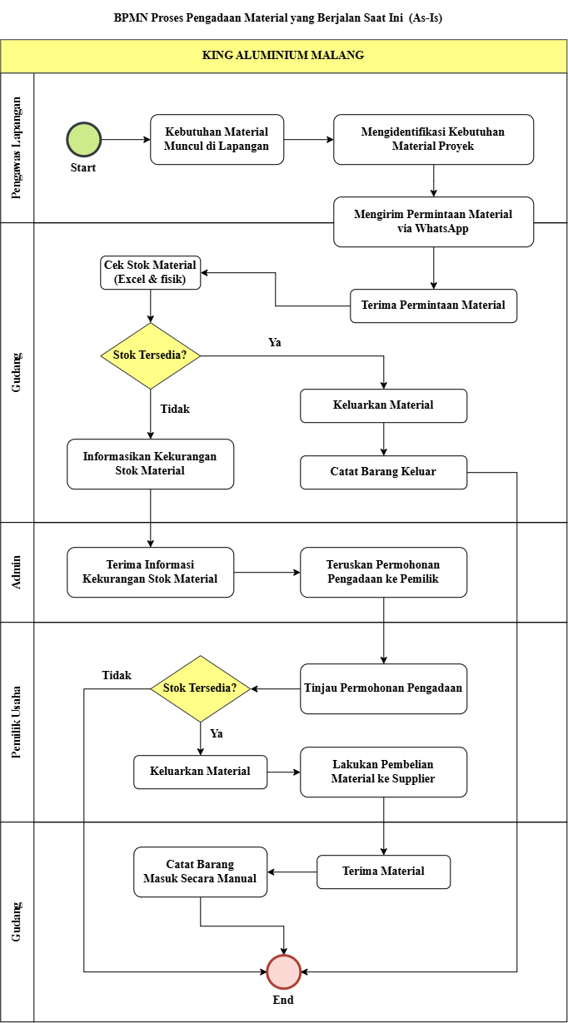
Gambar 2. 1 BPMN Proses Pengadaan Material As-Is
Subbab ini menjelaskan proses pengadaan material yang berjalan saat ini di King Aluminium Malang sebagai gambaran kondisi saat ini. Pemodelan dilakukan menggunakan Business Process Model and Notation (BPMN) dengan tujuan mendokumentasikan alur kerja aktual yang terjadi di lapangan. Pemodelan ini tidak dimaksudkan untuk melakukan perancangan ulang proses bisnis maupun Business Process Reengineering (BPR), melainkan sebagai deskripsi kondisi nyata yang menjadi latar belakang permasalahan penelitian.
Proses pengadaan material diawali ketika pengawas lapangan mengidentifikasi kebutuhan material untuk suatu proyek. Permintaan material disampaikan kepada bagian gudang melalui media komunikasi informal, yaitu aplikasi WhatsApp. Setelah menerima permintaan tersebut, bagian gudang melakukan pengecekan ketersediaan stok material menggunakan pencatatan manual berbasis Microsoft Excel serta pengecekan fisik di gudang.
Apabila stok material tersedia, gudang akan mengeluarkan material sesuai kebutuhan proyek dan melakukan pencatatan pengeluaran material secara manual. Namun, apabila stok tidak mencukupi, gudang menyampaikan informasi kekurangan material kepada admin. Admin kemudian meneruskan permohonan pengadaan kepada pemilik usaha untuk mendapatkan persetujuan pembelian.
Pemilik usaha meninjau permohonan pengadaan dan memberikan keputusan persetujuan. Jika pengadaan disetujui, pemilik melakukan pembelian material kepada supplier. Material yang telah dibeli kemudian diterima oleh gudang dan dicatat kembali secara manual sebagai barang masuk. Seluruh proses pencatatan material masuk dan keluar masih dilakukan secara terpisah dan belum terintegrasi dalam suatu sistem informasi.
Gambaran proses ini menunjukkan bahwa alur pengadaan material di King Aluminium Malang masih bergantung pada pencatatan manual dan komunikasi informal, sehingga berpotensi menimbulkan keterlambatan informasi, kesalahan pencatatan, serta kesulitan dalam penelusuran riwayat material. BPMN As-Is digunakan pada penelitian ini sebagai dasar pemahaman kondisi awal sebelum dilakukan perancangan model sistem.

Metode Personal Extreme Programming (PXP)
Personal Extreme Programming (PXP) merupakan adaptasi dari metode Extreme Programming (XP) yang dirancang untuk mendukung pengembangan perangkat lunak oleh satu orang pengembang atau solo developer [9]. PXP mempertahankan prinsip pengembangan secara iteratif dari Extreme Programming dengan menyesuaikan aktivitas pengembangan agar dapat dilakukan secara individual.
PXP memungkinkan pengembang melakukan proses pengembangan secara bertahap berdasarkan kebutuhan dan prioritas sistem. Pendekatan ini sesuai digunakan ketika pengembangan sistem dilakukan oleh satu orang pengembang karena proses perencanaan, implementasi, pengujian, dan evaluasi dapat dikelola secara individual [9], [16].
Pada penelitian ini, PXP digunakan sebagai metode utama dalam pengembangan sistem pengecekan stok dan pengadaan material. Pengembangan dilakukan oleh satu orang pengembang sehingga pendekatan PXP sesuai dengan kondisi penelitian. Tahapan pengembangan yang diterapkan meliputi Requirements, Planning, Iteration Initialization, Design, Implementation, System Testing, dan Retrospective [10], [16].
Tahapan tersebut diterapkan sebagai berikut:
- Requirements, digunakan untuk mengidentifikasi kebutuhan sistem berdasarkan hasil observasi dan wawancara.
- Planning, digunakan untuk menentukan prioritas kebutuhan dan fitur yang akan dikembangkan.
- Iteration Initialization, digunakan untuk menentukan fitur yang dikembangkan pada setiap iterasi.
- Design, digunakan untuk membuat rancangan sistem dan antarmuka sebelum implementasi.
- Implementation, digunakan untuk menerjemahkan rancangan menjadi website melalui proses pemrograman.
- System Testing, digunakan untuk menguji sistem yang telah dikembangkan menggunakan User Acceptance Test (UAT).
- Retrospective, digunakan untuk melakukan evaluasi terhadap proses pengembangan dan hasil pengujian.
Penerapan PXP pada penelitian ini berbeda dari versi sebelumnya karena tahap Implementation dilakukan sampai pada pengembangan website, bukan hanya menghasilkan prototype atau rancangan antarmuka.

Unified Modeling Language (UML)
Unified Modeling Language (UML) merupakan bahasa pemodelan standar yang digunakan untuk memvisualisasikan, menentukan spesifikasi, membangun, dan mendokumentasikan sistem perangkat lunak [11]. UML menyediakan berbagai jenis diagram yang dapat digunakan untuk menggambarkan struktur maupun perilaku sistem dari sudut pandang yang berbeda.
Dalam penelitian ini, UML digunakan sebagai alat bantu untuk memodelkan sistem sebelum dilakukan implementasi. Diagram UML digunakan untuk menggambarkan aktor yang berinteraksi dengan sistem, fungsi yang tersedia, serta alur aktivitas dalam menjalankan fungsi sistem.
Diagram UML yang digunakan dalam penelitian ini meliputi:
- Use Case Diagram, digunakan untuk menggambarkan hubungan antara aktor dengan fungsi yang tersedia pada sistem.
- Activity Diagram, digunakan untuk menggambarkan alur aktivitas atau proses ketika suatu fungsi sistem dijalankan.
Penggunaan UML membantu menerjemahkan kebutuhan pengguna menjadi rancangan sistem yang lebih terstruktur sebelum rancangan tersebut diterapkan pada tahap Implementation.

Next.Js
Next.js merupakan framework React yang digunakan untuk membangun aplikasi web full-stack. Next.js menyediakan fitur dan optimasi tambahan untuk mendukung pengembangan aplikasi web berbasis React. Framework ini dapat digunakan untuk membangun aplikasi web interaktif dan dinamis dengan struktur pengembangan yang terintegrasi.
Next.js juga menyediakan dukungan TypeScript secara bawaan. Ketika proyek menggunakan TypeScript, Next.js dapat melakukan pemeriksaan tipe dan menyediakan konfigurasi yang mendukung penggunaan file .ts dan .tsx dalam aplikasi [17].
Pada penelitian ini, Next.js digunakan sebagai framework utama dalam pengembangan website sistem pengecekan stok dan pengadaan material. Next.js digunakan untuk membangun struktur halaman, routing, serta mengintegrasikan komponen antarmuka yang dikembangkan menggunakan React.

React
React merupakan library JavaScript yang digunakan untuk membangun antarmuka pengguna. React membangun antarmuka menggunakan komponen yang dapat disusun dan digunakan kembali pada bagian lain dari aplikasi. Komponen tersebut dapat berupa bagian kecil seperti tombol maupun bagian yang lebih besar seperti halaman aplikasi.
Pendekatan berbasis komponen memungkinkan antarmuka aplikasi dibangun secara modular sehingga komponen yang memiliki fungsi serupa dapat digunakan kembali. Hal tersebut membantu pengembangan aplikasi yang memiliki banyak halaman dan elemen antarmuka.
Pada penelitian ini, React digunakan bersama Next.js untuk membangun komponen antarmuka website. Komponen React digunakan pada bagian seperti navigasi, tabel, formulir, tombol, modal, kartu informasi, dan elemen antarmuka lainnya.

TypeScript
TypeScript merupakan bahasa pemrograman yang menambahkan sistem tipe pada JavaScript. TypeScript mendukung penggunaan JSX dan dapat digunakan untuk memberikan definisi tipe pada kode React sehingga struktur data dan komponen dapat dikelola dengan lebih terstruktur.
Penggunaan TypeScript membantu pengembang melakukan pemeriksaan terhadap tipe data selama proses pengembangan. Next.js juga menyediakan dukungan TypeScript secara bawaan sehingga TypeScript dapat digunakan dalam pengembangan aplikasi Next.js.
Pada penelitian ini, TypeScript digunakan dalam pengembangan logika sistem, pendefinisian tipe data, struktur objek, parameter fungsi, serta komponen yang digunakan pada website.

Cascading Style Sheets (CSS)
Cascading Style Sheets (CSS) merupakan bahasa yang digunakan untuk mengatur tampilan dan tata letak elemen pada halaman web. CSS digunakan untuk menentukan aspek presentasi halaman seperti ukuran, jarak, posisi, warna, tipografi, dan tata letak elemen.
CSS memungkinkan struktur dan tampilan halaman web dipisahkan sehingga pengaturan tampilan dapat dilakukan secara lebih terorganisasi.
Pada penelitian ini, CSS digunakan untuk mengimplementasikan rancangan antarmuka ke dalam website. CSS digunakan untuk mengatur layout halaman, navigasi, tabel, formulir, tombol, kartu informasi, serta komponen antarmuka lainnya.

Browser Local Storage
Web Storage API menyediakan mekanisme bagi aplikasi web untuk menyimpan data dalam bentuk pasangan key-value pada browser. Salah satu mekanisme yang tersedia adalah localStorage, yang memungkinkan data tetap tersimpan setelah halaman dimuat kembali dan bahkan setelah browser ditutup dan dibuka kembali pada origin yang sama.
localStorage menyediakan operasi untuk menyimpan, mengambil, dan menghapus data melalui metode seperti setItem(), getItem(), dan removeItem(). Data yang disimpan menggunakan mekanisme tersebut bersifat spesifik terhadap origin aplikasi.
Pada penelitian ini, Browser Local Storage digunakan sebagai media penyimpanan data sistem pada sisi browser. Data seperti data material, transaksi material, data pengadaan, dan informasi lain yang diperlukan sistem disimpan menggunakan Local Storage. Penggunaan Local Storage disesuaikan dengan batasan penelitian yang tidak menggunakan database server atau layanan backend eksternal.

Git/Github
Git merupakan sistem version control yang digunakan untuk mencatat perubahan pada file selama proses pengembangan perangkat lunak. Version control memungkinkan pengembang menyimpan riwayat perubahan sehingga versi sebelumnya dapat ditelusuri dan perubahan antarversi dapat dibandingkan.
Git juga memungkinkan pengembang melakukan operasi seperti commit, branching, merging, dan pengelolaan riwayat perubahan source code. Dengan demikian, perkembangan source code dapat dikelola secara lebih terstruktur.
Pada penelitian ini, Git digunakan untuk mengelola perubahan source code selama proses pengembangan website. Setiap perkembangan dan perubahan kode dicatat dalam repository sehingga proses implementasi dapat terdokumentasi dengan baik.
GitHub merupakan platform yang menyediakan fasilitas repository untuk menyimpan dan mengelola source code serta riwayat perubahan proyek. Repository GitHub dapat berisi source code, file proyek, serta riwayat perubahan yang dikelola melalui Git.
GitHub digunakan sebagai media penyimpanan repository proyek dan memungkinkan source code dikelola secara terstruktur. GitHub juga terintegrasi dengan Git sehingga perubahan yang dilakukan pada repository dapat didokumentasikan melalui commit dan riwayat proyek.
Pada penelitian ini, GitHub digunakan sebagai repository source code website sistem pengecekan stok dan pengadaan material. Penggunaan GitHub membantu mendokumentasikan perkembangan source code selama proses pengembangan menggunakan metode PXP.

Pengujian Kuantitatif dan User Acceptance Test (UAT)
User Acceptance Test (UAT) merupakan pengujian yang dilakukan untuk mengetahui apakah sistem yang dikembangkan telah memenuhi kebutuhan dan dapat diterima oleh pengguna. Pengujian penerimaan berfokus pada kesesuaian sistem terhadap kebutuhan dan penggunaan dalam konteks operasional pengguna.
Pada penelitian sebelumnya yang telah digunakan dalam draft, UAT digunakan sebagai proses verifikasi bahwa solusi yang dikembangkan dapat bekerja sesuai kebutuhan pengguna [13].
Dalam penelitian ini, UAT digunakan sebagai metode pengujian utama terhadap website sistem pengecekan stok dan pengadaan material. Pengujian dilakukan berdasarkan kebutuhan fungsional yang telah ditentukan pada tahap Requirements.
Responden UAT merupakan stakeholder yang berkaitan langsung dengan penggunaan sistem, yaitu pemilik usaha, admin, staf gudang, dan pengawas lapangan. Responden diminta menjalankan fungsi sistem sesuai dengan perannya kemudian memberikan penilaian terhadap fungsi yang telah diuji.
Hasil UAT digunakan untuk mengetahui tingkat penerimaan pengguna terhadap sistem yang dikembangkan. Dengan demikian, System Testing pada penelitian ini tidak lagi menggunakan Maze atau usability testing, tetapi menggunakan User Acceptance Test.
Rumus perhitungan persentase kelayakan [15]:
$$Persentase=\frac{Total Skor Aktual}{Total Skor Ideal} ×100\%$$ | (1)
Keterangan:
  - Total Skor Aktual = Jumlah jawaban responden.
  - Total Skor Ideal = Skor maksimal x Jumlah responden.
Rumus (1) digunakan untuk menghitung persentase kelayakan sistem berdasarkan hasil User Acceptance Test (UAT) yang diperoleh melalui kuesioner skala Likert. Perhitungan dilakukan dengan membandingkan Total Skor Aktual, yaitu akumulasi seluruh skor jawaban responden terhadap pernyataan yang diberikan, dengan Total Skor Ideal, yaitu skor maksimum yang diperoleh dari perkalian skor tertinggi skala Likert dengan jumlah responden. Hasil perbandingan tersebut kemudian dikalikan 100% untuk memperoleh nilai persentase, yang menunjukkan tingkat penerimaan pengguna terhadap sistem, di mana semakin tinggi persentase yang dihasilkan maka semakin baik tingkat kelayakan dan penerimaan sistem oleh pengguna.

Skala Likert
Skala Likert merupakan skala pengukuran yang digunakan untuk mengukur sikap, pendapat, dan persepsi seseorang atau kelompok terhadap suatu fenomena sosial [14]. Skala tersebut digunakan dengan memberikan sejumlah pernyataan yang kemudian dinilai oleh responden berdasarkan tingkat persetujuannya.
Pada penelitian ini, Skala Likert digunakan sebagai skala penilaian dalam instrumen UAT. Responden memberikan penilaian terhadap pernyataan yang berkaitan dengan fungsi dan penerimaan sistem.
Skala yang digunakan terdiri atas empat tingkat penilaian sebagai berikut:
Tabel 2. 2 Skala Likert
Skor | Keterangan
4 | Sangat Setuju (SS)
3 | Setuju (S)
2 | Tidak Setuju (TS)
1 | Sangat Tidak Setuju (STS)

BAB III METODOLOGI PENELITIAN
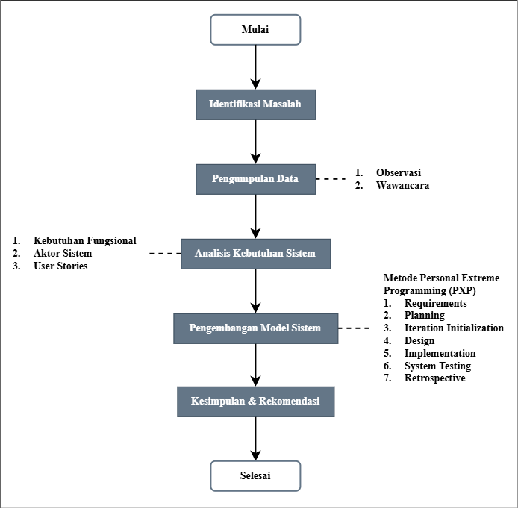
Gambar 3. 1 Diagram Alur Penelitian

Identifikasi Masalah
Tahap identifikasi masalah merupakan langkah awal penelitian yang bertujuan untuk memahami kondisi aktual proses pengecekan stok dan pengadaan material pada King Aluminium Malang. Identifikasi masalah dilakukan berdasarkan hasil observasi langsung selama kegiatan magang serta wawancara dengan stakeholder yang terlibat dalam pengelolaan material.
Berdasarkan hasil pengamatan, proses pengecekan stok dan pengadaan material masih dilakukan secara manual dan belum terintegrasi dalam suatu sistem informasi. Pencatatan stok dilakukan menggunakan Microsoft Excel sederhana, sedangkan permintaan material disampaikan melalui WhatsApp. Kondisi tersebut menyebabkan informasi stok tidak dapat diperbarui secara terpusat, riwayat material masuk dan keluar sulit ditelusuri, serta komunikasi pengadaan berpotensi mengalami keterlambatan dan miskomunikasi.
Berdasarkan hasil identifikasi tersebut, dapat diragkum beberapa permasalahan utama sebagai berikut:
- Proses pengecekan stok material masih dilakukan secara manual.
- Pencatatan material masuk dan keluar belum terintegrasi.
- Permintaan material masih menggunakan komunikasi informal melalui WhatsApp.
- Terdapat potensi miskomunikasi antarbagian.
- Proses pengadaan material masih dilakukan secara manual dan bertahap sehingga berpotensi mengalami keterlambatan.
Hasil identifikasi masalah tersebut menjadi dasar dalam menentukan kebutuhan sistem serta pengembangan website menggunakan metode Personal Extreme Programming (PXP).

Metode Pengumpulan Data
Pengumpulan data dilakukan untuk memperoleh informasi mengenai proses bisnis, permasalahan, kebutuhan pengguna, serta kebutuhan sistem pada King Aluminium Malang. Metode pengumpulan data yang digunakan adalah observasi dan wawancara.

Observasi (Observation)
Observasi yang dilakukan dalam penelitian ini menggunakan observasi partisipatif, yaitu teknik pengumpulan data dengan cara peneliti terlibat secara langsung dalam lingkungan kerja selama kegiatan magang di King Aluminium Malang. Melalui pendekatan ini, peneliti tidak hanya mengamati proses bisnis yang berlangsung, tetapi juga berpartisipasi dalam aktivitas operasional sehingga memperoleh pemahaman yang lebih mendalam mengenai alur kerja, kendala yang dihadapi, serta kebutuhan pengguna terhadap sistem.
Penulis melakukan pengamatan langsung di King Aluminium Malang selama periode magang, yaitu Juni hingga Agustus 2025. Fokus observasi meliputi proses pencatatan stok material yang masih dilakukan secara manual, kegiatan pengecekan fisik ketersediaan material di gudang, proses permintaan dan pengadaan material, serta alur komunikasi antara staf gudang, admin, pemilik usaha, dan pemasok (supplier) dalam memenuhi kebutuhan material. Selain itu, peneliti juga mengamati proses pencatatan barang masuk dan barang keluar serta mekanisme pelaporan stok yang diterapkan oleh perusahaan.
Data yang diperoleh melalui observasi partisipatif digunakan sebagai dasar untuk memahami proses bisnis yang sedang berjalan (current state), mengidentifikasi permasalahan yang terjadi pada proses pengecekan stok dan pengadaan material, serta menyusun kebutuhan sistem yang kemudian dimodelkan menggunakan Business Process Model and Notation (BPMN) dan dikembangkan melalui metode Personal Extreme Programming (PXP).

Wawancara (Interview)
Wawancara dilakukan secara semi-terstruktur kepada stakeholder yang terlibat dalam proses pengecekan stok dan pengadaan material. Wawancara bertujuan memperoleh informasi mengenai permasalahan operasional, proses kerja, kebutuhan pengguna, dan fungsi sistem yang diharapkan.
Stakeholder yang menjadi sumber data meliputi:
- Pemilik usaha;
- Admin 1 dan Admin 2;
- Staf gudang 1 dan Staf Gudang 2;
- Pengawas lapangan.
Pertanyaan wawancara mencakup proses pengecekan stok, pencatatan material masuk dan keluar, permasalahan pencatatan, proses pengadaan, kendala persetujuan, informasi yang dibutuhkan, serta fitur sistem yang diharapkan pengguna.

Analisis Kebutuhan Sistem
Analisis kebutuhan sistem dilakukan untuk mengubah data yang diperoleh dari hasil observasi dan wawancara menjadi kebutuhan sistem yang terstruktur. Proses analisis dilakukan secara bertahap agar setiap kebutuhan sistem yang dihasilkan memiliki keterkaitan dengan kondisi operasional yang terjadi pada King Aluminium Malang.
Hasil analisis kebutuhan digunakan untuk menentukan kebutuhan fungsional dan aktor sistem yang menjadi dasar dalam pengembangan sistem menggunakan metode Personal Extreme Programming (PXP). Proses analisis kebutuhan dilakukan melalui beberapa tahapan, yaitu pengumpulan data, reduksi data, klasifikasi data, transformasi data menjadi kebutuhan fungsional, dan identifikasi aktor sistem.
Tahap 1. Pengumpulan Data
Tahap pengumpulan data dilakukan untuk memperoleh informasi mengenai proses pengecekan stok dan pengadaan material yang sedang berjalan di King Aluminium Malang. Data diperoleh melalui observasi dan wawancara terhadap stakeholder yang terlibat secara langsung dalam proses tersebut.
Agar proses pengumpulan data berjalan secara sistematis, peneliti menggunakan instrumen observasi dan wawancara sebagai pedoman dalam memperoleh informasi yang sesuai dengan tujuan penelitian.
- Instrumen Observasi
Instrumen observasi digunakan sebagai pedoman untuk mengamati aktivitas operasional yang berkaitan dengan proses pengecekan stok dan pengadaan material. Observasi dilakukan untuk mengetahui alur kerja, media yang digunakan, serta permasalahan yang terjadi selama proses operasional berlangsung. Aspek yang diamati dalam proses observasi ditunjukkan pada Tabel 3.1.
Tabel 3. 1 Aspek Proses Observasi
No | Aspek Observasi | Tujuan
1 | Proses pengecekan stok material | Mengetahui alur pengecekan stok yang sedang berjalan.
2 | Proses pencatatan barang masuk | Mengidentifikasi mekanisme pencatatan material yang diterima.
3 | Proses pencatatan barang keluar | Mengidentifikasi mekanisme pencatatan material yang digunakan.
4 | Proses pengajuan pengadaan material | Mengetahui alur pengadaan material ketika stok habis.
5 | Media yang digunakan | Mengetahui media yang digunakan dalam pengelolaan stok dan pengadaan material.
6 | Kendala yang terjadi | Mengidentifikasi permasalahan yang muncul selama proses operasional berlangsung.
- Instrumen Wawancara
Instrumen wawancara digunakan sebagai pedoman untuk memperoleh informasi secara langsung dari stakeholder yang terlibat dalam proses pengelolaan material. Pertanyaan wawancara disusun berdasarkan hasil observasi awal dan difokuskan pada proses pengecekan stok, pencatatan material, pengadaan material, permasalahan operasional, serta kebutuhan terhadap sistem.
Berikut pertanyaan wawancara yang digunakan dalam penelitian ini adalah sebagai berikut.
- Dapatkah Anda menjelaskan bagaimana proses pengecekan stok material yang selama ini dilakukan di King Aluminium Malang?
- Dapatkah Anda menjelaskan bagaimana proses pencatatan barang masuk dan barang keluar dilakukan dalam kegiatan operasional sehari-hari?
- Kendala apa saja yang biasanya terjadi selama proses pengecekan dan pencatatan stok material berlangsung?
- Pernahkah terjadi perbedaan antara data stok dengan kondisi fisik barang di gudang? Jika pernah, bagaimana kondisi tersebut dapat terjadi?
- Dapatkah Anda menjelaskan alur proses pengajuan pengadaan material ketika stok barang mulai habis atau tidak mencukupi kebutuhan proyek?
- Kendala apa saja yang sering terjadi selama proses pengadaan material berlangsung, mulai dari pengajuan hingga pembelian material?
- Informasi apa saja yang menurut Anda penting untuk ditampilkan dalam sistem agar proses pengecekan stok dan pengadaan material menjadi lebih mudah dipantau?
- Menurut Anda, fitur seperti apa yang dibutuhkan dalam sistem agar dapat membantu pekerjaan pengelolaan material menjadi lebih efektif dan terstruktur?
- Pelaksanaan Pengumpulan Data
Setelah instrumen observasi dan instrumen wawancara disusun, proses pengumpulan data dilakukan secara langsung di King Aluminium Malang. Seluruh data yang diperoleh kemudian didokumentasikan sebagai bahan analisis kebutuhan sistem.
Adapun langkah-langkah pengumpulan data dilakukan sebagai berikut.
- Menentukan stakeholder yang menjadi sumber data penelitian.
- Menyusun instrumen observasi dan instrumen wawancara.
- Melakukan observasi terhadap proses pengecekan stok dan pengadaan material.
- Melaksanakan wawancara kepada setiap stakeholder menggunakan instrumen yang telah disusun.
- Mendokumentasikan seluruh hasil observasi dan wawancara sebagai data penelitian.
Tahap 2. Reduksi Data
Setelah seluruh data berhasil dikumpulkan, tahap berikutnya adalah reduksi data. Reduksi data dilakukan untuk menyaring informasi sehingga hanya data yang berkaitan dengan proses pengecekan stok dan pengadaan material yang digunakan dalam penelitian.
Adapun langkah-langkah reduksi data dilakukan sebagai berikut.
- Membaca seluruh hasil observasi dan wawancara.
- Menyeleksi informasi yang relevan dengan tujuan penelitian.
- Menghilangkan informasi yang tidak berkaitan dengan kebutuhan sistem.
- Menyusun ringkasan hasil observasi dan wawancara berdasarkan masing-masing stakeholder.
Tahap 3. Klasifikasi Data
Data yang telah direduksi kemudian diklasifikasikan berdasarkan karakteristik informasi dan aktivitas yang memiliki keterkaitan. Klasifikasi dilakukan untuk mempermudah proses identifikasi permasalahan dan kebutuhan sistem.
Adapun langkah-langkah klasifikasi data dilakukan sebagai berikut.
- Mengelompokkan aktivitas yang dilakukan oleh setiap stakeholder.
- Mengidentifikasi permasalahan yang ditemukan pada setiap aktivitas.
- Mengelompokkan kebutuhan yang disampaikan oleh stakeholder.
- Mengelompokkan usulan solusi yang diharapkan oleh stakeholder.
Tahap 4. Transformasi Menjadi Kebutuhan Fungsional
Data yang telah diklasifikasikan kemudian ditransformasikan menjadi kebutuhan fungsional sistem. Tahap ini dilakukan dengan menghubungkan permasalahan yang ditemukan dengan kebutuhan pengguna, kemudian menentukan fungsi sistem yang diperlukan untuk menyelesaikan permasalahan tersebut.
Adapun langkah-langkah transformasi kebutuhan menjadi kebutuhan fungsional dilakukan sebagai berikut.
- Mengidentifikasi kebutuhan yang disampaikan oleh stakeholder.
- Menghubungkan kebutuhan dengan permasalahan yang ditemukan.
- Menentukan fungsi sistem yang dapat memenuhi kebutuhan pengguna.
- Memberikan kode pada setiap kebutuhan fungsional.
Hasil tahap ini berupa daftar kebutuhan fungsional yang menjadi dasar dalam menentukan fitur sistem dan pengembangan pada tahap Requirements. Kebutuhan fungsional yang dihasilkan meliputi fungsi pengecekan stok, pencatatan material masuk dan keluar, pengajuan pengadaan, persetujuan pengadaan, monitoring pengadaan, serta pengelolaan riwayat transaksi.
Tahap 5. Identifikasi Aktor Sistem
Tahap identifikasi aktor sistem dilakukan untuk menentukan stakeholder yang akan berinteraksi secara langsung dengan sistem. Penentuan aktor didasarkan pada hasil observasi terhadap aktivitas kerja serta hasil wawancara mengenai tugas dan tanggung jawab setiap stakeholder.
Adapun langkah-langkah identifikasi aktor sistem dilakukan sebagai berikut.
- Mengidentifikasi seluruh stakeholder yang terlibat.
- Menentukan stakeholder yang menggunakan sistem secara langsung.
- Mengidentifikasi aktivitas yang dilakukan oleh masing-masing stakeholder.
- Menentukan hak akses sesuai dengan tugas dan tanggung jawab setiap aktor.
Tabel 3. 2 Identifikasi Aktor Sistem
No | Aktor | Peran dalam Sistem
1 | Pengawas Lapangan | Mengajukan permintaan material untuk kebutuhan proyek.
2 | Staf Gudang | Melakukan pengecekan stok, pencatatan material masuk dan keluar, serta validasi permintaan material.
3 | Admin | Mengelola data pengadaan material dan memantau proses administrasi pengadaan.
4 | Pemilik Usaha | Memberikan persetujuan pengadaan material dan memantau laporan operasional.

Tahap 6. Penyusunan User Stories
Tahap terakhir dalam analisis kebutuhan sistem adalah menyusun user stories. Penyusunan user stories bertujuan untuk menggambarkan kebutuhan sistem dari sudut pandang pengguna sehingga dapat menjadi acuan pada tahap Requirements dalam metode Personal Extreme Programming (PXP).
Adapun langkah-langkah penyusunan user stories dilakukan sebagai berikut.
- Menentukan aktor yang membutuhkan fitur.
- Mengidentifikasi kebutuhan atau tujuan pengguna.
- Menentukan manfaat yang diharapkan dari fitur yang akan dikembangkan.
- Menyusun user stories menggunakan format As a..., I want..., So that....

Metode Pengembangan Sistem
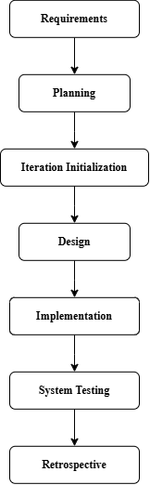
Gambar 3. 2 Diagram PXP
Metode pengembangan sistem yang digunakan dalam penelitian ini adalah Personal Extreme Programming (PXP). PXP dipilih karena proses pengembangan dilakukan oleh satu orang pengembang (solo developer) serta membutuhkan pendekatan yang fleksibel dalam menyesuaikan kebutuhan sistem. PXP merupakan adaptasi dari Extreme Programming (XP) yang disesuaikan untuk pengembangan perangkat lunak secara individual.

Requirements
Tahap Requirements bertujuan untuk menetapkan kebutuhan sistem berdasarkan hasil analisis kebutuhan yang telah dilakukan pada Subbab 3.3.

Pada tahap ini, peneliti menggunakan kebutuhan fungsional dan identifikasi aktor sebagai dasar pengembangan sistem. Setiap kebutuhan fungsional dianalisis untuk menentukan fungsi yang harus tersedia serta aktor yang memiliki hak akses terhadap fungsi tersebut.
Aktivitas pada tahap Requirements meliputi:
- Meninjau hasil analisis kebutuhan sistem.
- Menetapkan kebutuhan fungsional yang akan dikembangkan.
- Menentukan aktor yang berinteraksi dengan setiap fungsi.
- Menentukan hak akses masing-masing aktor.
- Menentukan kebutuhan yang menjadi prioritas pengembangan.
Output tahap Requirements berupa daftar kebutuhan fungsional dan aktor sistem yang telah ditetapkan sebagai dasar tahap Planning.

Planning
Tahap Planning merupakan tahap dalam metode Personal Extreme Programming (PXP) yang bertujuan menentukan prioritas pengembangan sistem berdasarkan kebutuhan fungsional yang telah ditetapkan pada tahap Requirements. Pada penelitian ini, Planning tidak lagi menggunakan User Story sebagai dasar prioritas karena kebutuhan pengguna telah direpresentasikan secara langsung melalui kebutuhan fungsional sistem.
Prioritas pengembangan ditentukan berdasarkan beberapa pertimbangan, yaitu:
- tingkat urgensi kebutuhan;
- dampak fungsi terhadap penyelesaian permasalahan utama;
- ketergantungan antarfitur;
- urutan proses bisnis;
- kebutuhan operasional pengguna.
Kebutuhan fungsional dengan tingkat prioritas tinggi dikembangkan terlebih dahulu karena memiliki keterkaitan langsung dengan proses utama pengecekan stok dan pengadaan material. Fitur yang menjadi dasar bagi fitur lainnya juga diprioritaskan agar proses pengembangan dapat dilakukan secara berurutan.

Proses Planning dilakukan melalui tahapan sebagai berikut:
- Mengidentifikasi seluruh kebutuhan fungsional yang telah ditetapkan pada tahap Requirements.
- Menentukan tingkat prioritas setiap kebutuhan fungsional.
- Menganalisis ketergantungan antarfitur.
- Menentukan urutan pengembangan berdasarkan proses bisnis.
- Menyusun prioritas pengembangan fitur sebagai dasar penentuan iterasi.
Hasil tahap Planning berupa daftar prioritas kebutuhan fungsional dan urutan pengembangan fitur yang digunakan sebagai dasar pada tahap Iteration Initialization.
Tabel 3. 3 Kriteria Prioritas Pengembangan
Prioritas | Kriteria
Tinggi | Fungsi berkaitan langsung dengan proses utama dan menjadi kebutuhan utama pengguna
Sedang | Fungsi mendukung proses utama dan dibutuhkan untuk monitoring atau administrasi
Rendah | Fungsi pendukung yang tidak menjadi proses utama sistem
Penentuan prioritas tersebut digunakan agar pengembangan sistem dilakukan secara bertahap dan tetap berfokus pada penyelesaian permasalahan utama yang ditemukan pada King Aluminium Malang.

Iteration Initialization
Tahap Iteration Initialization dilakukan setelah prioritas kebutuhan fungsional ditentukan pada tahap Planning. Tahap ini bertujuan menentukan ruang lingkup setiap iterasi pengembangan berdasarkan prioritas, ketergantungan fitur, dan urutan proses bisnis.
Penentuan ruang lingkup iterasi dilakukan dengan mempertimbangkan hubungan antara kebutuhan fungsional. Fitur yang menjadi dasar bagi fitur lain dikembangkan terlebih dahulu, sedangkan fitur yang membutuhkan data atau proses dari fitur sebelumnya ditempatkan pada iterasi berikutnya.

Proses penentuan iterasi dilakukan melalui tahapan:
- Mengidentifikasi kebutuhan fungsional dengan prioritas tinggi.
- Mengidentifikasi ketergantungan antarfitur.
- Mengelompokkan kebutuhan fungsional berdasarkan keterkaitan proses.
- Menentukan fitur yang dikembangkan pada setiap iterasi.
- Menentukan target penyelesaian setiap iterasi.
Sebagai contoh, pengelolaan data material ditempatkan sebelum pencatatan transaksi material karena data material menjadi dasar dalam pencatatan material masuk dan keluar. Selanjutnya, fungsi pengajuan pengadaan dan persetujuan pengadaan dikembangkan setelah fungsi dasar pengelolaan material tersedia.
Ruang lingkup iterasi dapat disusun sebagai berikut:
Tabel 3. 4 Ruang Lingkup Iterasi Pengembangan
Iterasi | Fokus Pengembangan | Fitur
Iterasi 1 | Informasi dan akses sistem | Login, Dashboard
Iterasi 2 | Pengelolaan data master | Data Material
Iterasi 3 | Transaksi material | Material Masuk, Material Keluar
Iterasi 4 | Pengelolaan stok | Pengecekan Stok
Iterasi 5 | Proses pengadaan | Pengajuan Pengadaan, Pengelolaan Pengadaan
Iterasi 6 | Persetujuan dan monitoring | Persetujuan Pengadaan, Riwayat Transaksi, Logout

Design
Tahap Design bertujuan menghasilkan rancangan sistem yang digunakan sebagai dasar dalam proses Implementation. Rancangan dibuat berdasarkan kebutuhan fungsional dan ruang lingkup iterasi yang telah ditentukan pada tahap sebelumnya.
Perancangan sistem terdiri atas tiga bagian, yaitu perancangan proses bisnis, perancangan sistem, dan perancangan antarmuka.
- Perancangan Proses Bisnis
Perancangan proses bisnis dilakukan dengan menggunakan Business Process Model and Notation (BPMN) untuk menggambarkan kondisi As-Is dari proses pengecekan stok dan pengadaan material di King Aluminium Malang. BPMN digunakan untuk menunjukkan aktivitas yang dilakukan oleh masing-masing stakeholder, alur perpindahan informasi, serta proses yang terjadi sebelum sistem dikembangkan.
Pemodelan As-Is digunakan sebagai dasar untuk memahami proses yang sedang berjalan dan menentukan kebutuhan sistem yang akan dikembangkan.
- Perancangan Sistem
Perancangan sistem dilakukan menggunakan Unified Modeling Language (UML). Diagram UML digunakan untuk menggambarkan interaksi pengguna dengan sistem dan alur aktivitas yang terdapat pada fungsi sistem.
Diagram yang digunakan meliputi:
- Use Case Diagram, untuk menggambarkan hubungan aktor dengan fungsi sistem.
- Activity Diagram, untuk menggambarkan alur aktivitas dari setiap proses utama.
Perancangan tersebut digunakan sebagai acuan sebelum proses pemrograman dilakukan.
- Perancangan Antarmuka
Perancangan antarmuka dilakukan menggunakan Figma sebagai media untuk menyusun tampilan dan tata letak halaman website. Perancangan meliputi halaman login, dashboard, data material, transaksi material, pengecekan stok, pengadaan, persetujuan pengadaan, riwayat transaksi, dan logout.
Figma pada penelitian ini hanya digunakan sebagai alat bantu Design. Hasil akhir penelitian bukan prototype Figma, tetapi website yang diimplementasikan pada tahap Implementation.
Output tahap Design berupa:
- BPMN proses As-Is;
- Use Case Diagram;
- Activity Diagram;
- rancangan antarmuka website.

Implementation
Tahap Implementation merupakan tahap penerapan hasil perancangan menjadi sistem berbasis website melalui proses pemrograman. Tahap ini menjadi perubahan utama dari penelitian sebelumnya karena pengembangan tidak lagi berhenti pada prototype, tetapi dilanjutkan sampai menghasilkan website yang dapat dijalankan.
Implementasi dilakukan secara bertahap berdasarkan ruang lingkup iterasi yang telah ditentukan pada tahap Iteration Initialization.
- Teknologi Implementasi
Website dikembangkan menggunakan teknologi berikut:
Tabel 3. 5 Teknologi Implementasi
Teknologi | Fungsi
Next.js | Framework utama pengembangan website
React | Pengembangan komponen antarmuka
TypeScript | Implementasi logika dan tipe data
CSS | Pengaturan tampilan dan layout
Browser Local Storage | Penyimpanan data sistem pada browser
Git | Pengelolaan versi source code
GitHub | Repository source code

- Proses Implementasi
Implementasi dilakukan dengan menerjemahkan rancangan antarmuka dan fungsi sistem ke dalam source code. Setiap fitur dikembangkan berdasarkan kebutuhan fungsional yang telah ditetapkan.
Tahapan implementasi meliputi:
- Menyiapkan proyek Next.js.
- Membuat struktur halaman dan routing.
- Membuat komponen antarmuka menggunakan React.
- Mengimplementasikan logika sistem menggunakan TypeScript.
- Mengimplementasikan tampilan menggunakan CSS.
- Membuat mekanisme penyimpanan data menggunakan Browser Local Storage.
- Menghubungkan komponen dan fungsi sesuai alur sistem.
- Melakukan pemeriksaan terhadap fungsi yang telah dikembangkan.
- Menyimpan dan mengelola perubahan source code menggunakan Git.
- Menyimpan repository dan riwayat pengembangan menggunakan GitHub.
- Fitur yang Diimplementasikan
Website yang dikembangkan mencakup fungsi:
- Login
- Dashboard
- Data Material
- Material Masuk
- Material Keluar
- Pengecekan Stok
- Pengajuan Pengadaan
- Pengelolaan Pengadaan
- Persetujuan Pengadaan
- Riwayat Transaksi
- Logout
Fungsi Material Masuk dan Material Keluar tetap tersedia sebagai fitur sistem, tetapi secara kebutuhan fungsional keduanya berada dalam satu kebutuhan, yaitu pencatatan transaksi material. Hal ini dilakukan untuk menghindari duplikasi kebutuhan fungsional.
- Penyimpanan Data
Data website disimpan menggunakan Browser Local Storage. Penyimpanan tersebut digunakan untuk menyimpan data yang dibutuhkan oleh sistem selama proses penggunaan website.
Data yang disimpan meliputi:
- data pengguna;
- data material;
- transaksi material masuk;
- transaksi material keluar;
- data stok;
- data pengadaan;
- status persetujuan;
- riwayat transaksi.
Penggunaan Local Storage disesuaikan dengan batasan penelitian sehingga penelitian tidak mencakup pengembangan database server maupun backend eksternal.
- Pengelolaan Source Code
Source code dikelola menggunakan Git selama proses pengembangan. Perubahan source code dicatat melalui commit sehingga perkembangan implementasi dapat ditelusuri. Repository GitHub digunakan sebagai tempat penyimpanan source code dan dokumentasi perkembangan sistem. Output tahap Implementation adalah website sistem pengecekan stok dan pengadaan material yang telah diimplementasikan sesuai kebutuhan fungsional.

System Testing
Tahap System Testing bertujuan untuk mengetahui apakah sistem yang telah diimplementasikan dapat diterima dan digunakan sesuai dengan kebutuhan pengguna. User Acceptance Test (UAT) dilakukan setelah proses implementasi website selesai. Pengujian dilakukan dengan melibatkan stakeholder yang berkaitan langsung dengan proses pengecekan stok dan pengadaan material pada King Aluminium Malang.
- Responden Pengujian
Pemilihan responden menggunakan sampling jenuh, yaitu seluruh anggota populasi yang berkaitan langsung dengan penggunaan sistem dijadikan sebagai responden.
Tabel 3. 6 Responden Penelitian
No. | Stakeholder | Jumlah
1 | Pemilik Usaha | 1
2 | Admin | 2
3 | Staf Gudang | 2
4 | Pengawas Lapangan | 1
Total |  | 6
- Instrumen User Acceptance Test (UAT)
Instrumen User Acceptance Test (UAT) digunakan untuk mengetahui tingkat penerimaan pengguna terhadap website sistem pengecekan stok dan pengadaan material yang telah dikembangkan. Instrumen disusun berdasarkan kebutuhan fungsional sistem dan fungsi yang digunakan oleh masing-masing stakeholder.
Kuesioner diberikan setelah responden menggunakan website sesuai dengan peran dan kebutuhan pekerjaannya. Pernyataan dalam kuesioner mencakup aspek kemudahan penggunaan, kemudahan memahami informasi, kesesuaian fungsi, pencatatan material, pengecekan stok, pengadaan material, serta penerimaan pengguna terhadap sistem.
Penilaian terhadap setiap pernyataan menggunakan skala Likert empat tingkat yang telah dijelaskan pada Tabel 2.2. Skala tersebut terdiri atas empat pilihan jawaban, yaitu Sangat Setuju (SS), Setuju (S), Tidak Setuju (TS), dan Sangat Tidak Setuju (STS), dengan masing-masing nilai yang telah ditetapkan pada tabel tersebut.
Tabel 3. 7 Instrumen Kuesioner User Acceptance Test (UAT)
Kode | Pernyataan
P1 | Saya dapat menggunakan sistem sesuai dengan peran dan kebutuhan pekerjaan saya.
P2 | Sistem mudah dipelajari ketika pertama kali digunakan.
P3 | Menu dan tombol pada sistem mudah ditemukan dan digunakan.
P4 | Informasi yang ditampilkan pada setiap halaman sistem mudah dipahami.
P5 | Tampilan sistem tersusun rapi dan membantu saya dalam menjalankan pekerjaan.
P6 | Proses pengecekan stok material mudah dilakukan menggunakan sistem.
P7 | Proses pencatatan material masuk dan material keluar mudah dilakukan menggunakan sistem.
P8 | Proses pengajuan dan pengelolaan pengadaan material mudah dilakukan menggunakan sistem.
P9 | Sistem membantu mengurangi kemungkinan kesalahan dalam pencatatan dan pengelolaan material.
P10 | Informasi stok dan transaksi material yang ditampilkan sistem sesuai dengan kebutuhan pekerjaan saya.
P11 | Fitur-fitur yang tersedia pada sistem telah sesuai dengan kebutuhan pekerjaan saya.
P12 | Secara keseluruhan, saya menerima sistem pengecekan stok dan pengadaan material yang telah dikembangkan.
- Skala Penilaian
Skala penilaian pada instrumen User Acceptance Test (UAT) mengacu pada skala Likert yang telah dijelaskan pada Subbab 2.2.15. Skala tersebut digunakan untuk mengukur tingkat persetujuan responden terhadap pernyataan yang diberikan setelah menggunakan sistem.
- Prosedur User Acceptance Test (UAT)
Prosedur pelaksanaan UAT dilakukan melalui tahapan:
- Menyiapkan website yang telah selesai dikembangkan.
- Menyiapkan instrumen UAT berdasarkan kebutuhan fungsional.
- Menentukan responden menggunakan sampling jenuh.
- Memberikan akses kepada responden untuk menggunakan website.
- Responden menjalankan fungsi sistem yang berkaitan dengan tugasnya.
- Responden mengisi kuesioner UAT.
- Mengumpulkan seluruh hasil penilaian.
- Menghitung skor UAT.
- Menentukan persentase penerimaan pengguna.
- Menganalisis hasil UAT sebagai bahan evaluasi sistem.

- Perhitungan Hasil User Acceptance Test (UAT)
Hasil UAT dihitung berdasarkan total skor aktual dibandingkan dengan skor ideal. Rumus yang digunakan telah dijelaskan pada Rumus (1).
Total skor ideal dihitung berdasarkan:
$$Skor Ideal=4 ×n ×i$$ | (2)
Keterangan:
- 4 = skor tertinggi;
- n = jumlah responden;
- i = jumlah pernyataan UAT.
Hasil persentase digunakan untuk mengetahui tingkat penerimaan pengguna terhadap website yang telah dikembangkan.

Retrospective
Tahap Retrospective merupakan tahap evaluasi setelah proses System Testing selesai. Tahap ini bertujuan untuk mengevaluasi proses pengembangan dan hasil pengujian UAT.
Evaluasi dilakukan terhadap:
- kesesuaian sistem dengan kebutuhan fungsional;
- keberhasilan implementasi fitur;
- kendala selama proses pengembangan;
- hasil penerimaan pengguna;
- masukan dari responden;
- bagian sistem yang masih memerlukan perbaikan.
Hasil UAT dan masukan pengguna digunakan sebagai bahan evaluasi terhadap sistem yang telah dikembangkan. Jika ditemukan fungsi yang belum sesuai dengan kebutuhan, hasil tersebut dicatat sebagai bahan perbaikan.

BAB IV HASIL DAN PEMBAHASAN

Hasil Pengumpulan Data (Observasi dan Wawancara)
Tahap pengumpulan data dilakukan untuk memperoleh informasi yang relevan terkait kondisi operasional pengecekan stok dan pengadaan material di King Aluminium Malang. Data yang diperoleh akan digunakan sebagai dasar dalam analisis kebutuhan sistem serta perancangan model sistem.
Metode pengumpulan data yang digunakan dalam penelitian ini meliputi observasi dan wawancara semi-terstruktur. Pada tahap ini, peneliti menyusun instrumen pengumpulan data sebagai pedoman dalam pelaksanaan pengambilan data di lapangan.

Hasil Observasi
Observasi dikakukan secara langsung selama kegiatan magang yang berlangsung selama tiga bulan, mulai daru Juni hingga Agustus 2025. Peneliti mengamati aktivitas operasional tanpa melakukan intervensi, sehingga data yang diperoleh mencerminkan kondisi nyata yang terjadi di lapangan.
Tabel 4. 1 Hasil Observasi Proses Operasional
No | Aktivitas | Kondisi Saat Ini | Permasalahan
1 | Pengecekan Stok | Pengecekan stok material dilakukan secara manual oleh staf gudang menggunakan file Microsoft Excel sederhana serta pengecekan fisik barang di gudang. | Data stok tidak dapat diperbarui secara real-time dan berpotensi terjadi ketidaksesuaian antara data dan kondisi fisik material.
2 | Pencatatan Material | Pencatatan barang masuk dan keluar masih dilakukan secara manual menggunakan Microsoft Excel tanpa riwayat transaksi yang terintegrasi. | Riwayat penggunaan material sulit ditelusuri dan berisiko terjadi kesalahan pencatatan data.
3 | Permintaan Material | Pengawas lapangan mengajukan kebutuhan material melalui komunikasi informal menggunakan aplikasi WhatsApp kepada bagian gudang | Informasi permintaan material sering bercampur dengan pesan lain sehingga berpotensi menimbulkan keterlambatan informasi dan miskomunikasi.
4 | Pengadaan Material | Pengadaan material dilakukan setelah gudang menginformasikan kekurangan stok kepada admin dan diteruskan kepada pemilik untuk proses persetujuan pembelian. | Proses pengadaan membutuhkan waktu cukup lama karena alur komunikasi dilakukan secara manual dan bertahap.
5 | Komunikasi Antar Bagian | Komunikasi antar stakeholder dilakukan melalui pesan WhatsApp dan komunikasi langsung tanpa media terpusat. | Informasi operasional sulit dipantau secara terstruktur dan berpotensi menyebabkan miskomunikasi antar bagian.
6 | Persetujuan Pembelian | Persetujuan pembelian material dilakukan langsung oleh pemilik setelah menerima informasi dari admin. | Proses persetujuan dapat terlambat apabila pemilik tidak segera merespons informasi pengadaan.
7 | Monitoring Stok Material | Monitoring stok dilakukan dengan melihat file Excel dan pengecekan langsung ke gudang. | Pemantauan stok menjadi kurang efisien dan membutuhkan waktu lebih lama untuk memastikan ketersediaan material.
8 | Dokumentasi Data Material | Dokumentasi data material disimpan dalam file terpisah tanpa sistem pengelolaan data terpusat. | Data material berpotensi tercecer, sulit dicari kembali, dan menyulitkan proses evaluasi operasional.

Hasil Wawancara
Wawancara dilakukan secara semi-terstruktur kepada stakeholder yang terlibat dalam pengelolaan material, yaitu pemilik usaha, admin, staf gudang, dan pengawas lapangan. Wawancara bertujuan untuk menggali informasi terkait kendala operasional serta kebutuhan sistem yang diharapkan.

Hasil Wawancara dengan Stakeholder
- Wawancara dengan Pak Very Dwi Ardianto (Pemilik Usaha)
Tabel 4. 2 Hasil Wawancara Pemilik Usaha
No | Pertanyaan | Jawaban
1 | Dapatkah Anda menjelaskan bagaimana proses pengecekan stok material yang selama ini dilakukan di King Aluminium Malang? | Pengecekan stok biasanya dilakukan secara manual oleh staf gudang dengan melihat langsung kondisi barang di gudang dan mencocokannya dengan catatan stok yang tersedia.
2 | Jelaskan proses pencatatan barang masuk dan barang keluar dilakukan dalam kegiatan operasional sehari-hari? | Barang masuk dicatat berdasarkan nota pembelian dari supplier, sedangkan barang keluar dicatat saat material digunakan untuk proyek atau produksi.
3 | Jelaskan kendala apa saja yang biasanya terjadi selama proses pengecekan dan pencatatan stok material berlangsung? | Sering terjadi keterlambatan pencatatan, human error, dan kesulitan mengetahui stok real-time karena proses masih manual.
4 | Pernahkah terjadi perbedaan antara data stok dengan kondisi fisik barang di gudang? Jika pernah, jelaskan kondisi tersebut dapat terjadi? | Pernah terjadi selisih stok akibat barang keluar belum dicatat atau adanya material yang digunakan mendadak untuk proyek.
5 | Jelaskan alur proses pengajuan pengadaan material ketika stok barang mulai habis atau tidak mencukupi kebutuhan proyek? | Staf Gudang melapor ketika stok mulai menipis, kemudian dilakukan pengecekan kebutuhan sebelum disetujui untuk pembelian.
6 | Jelaskan kendala apa saja yang sering terjadi selama proses pengadaan material berlangsung, mulai dari pengajuan hingga pembelian material? | Kendala yang sering terjadi adalah keterlambatan supplier, perubahan harga material, dan kurangnya monitoring status pengadaan.
7 | Jelaskan informasi apa saja yang menurut Anda penting untuk ditampilkan dalam sistem agar proses pengecekan stok dan pengadaan material menjadi lebih mudah dipantau? | Informasi stok real-time, histori barang masuk-keluar, status pengadaan, dan laporan penggunaan material.
8 | Menurut anda, fitur seperti apa yang dibutuhkan dalam sistem agar dapat membantu pekerjaan pengelolaan material menjadi lebih efektif dan terstruktur? | Dashboard monitoring stok, notifikasi stok minimum, laporan otomatis, dan sistem approval pengadaan material.
9 | Catatan Tambahan | Sistem yang dikembangkan diharapkan dapat membantu proses monitoring stok dan pengadaan material secara lebih cepat, akurat, dan terstruktur agar operasional perusahaan berjalan lebih efisien serta meminimalisir kesalahan pencatatan.
- Wawancara dengan Kak Erica Mayasari (Admin 1)
Tabel 4. 3 Hasil Wawancara Admin 1
No | Pertanyaan | Jawaban
1 | Dapatkah Anda menjelaskan bagaimana proses pengecekan stok material yang selama ini dilakukan di King Aluminium Malang? | Admin menerima laporan stok dari gudang lalu mencocokannya dengan data pencatatan administrasi.
2 | Jelaskan proses pencatatan barang masuk dan barang keluar dilakukan dalam kegiatan operasional sehari-hari? | Pencatatan dilakukan menggunakan file spreadsheet berdasarkan nota dan laporan dari staf gudang.
3 | Jelaskan kendala apa saja yang biasanya terjadi selama proses pengecekan dan pencatatan stok material berlangsung? | Kadang data tidak langsung diperbarui sehingga menyebabkan perbedaan data dengan kondisi gudang.
4 | Pernahkah terjadi perbedaan antara data stok dengan kondisi fisik barang di gudang? Jika pernah, jelaskan kondisi tersebut dapat terjadi? | Pernah terjadi karena ada barang keluar yang belum dilaporkan ke bagian admin.
5 | Jelaskan alur proses pengajuan pengadaan material ketika stok barang mulai habis atau tidak mencukupi kebutuhan proyek? | Admin menerima permintaan pengadaan dari gudang kemudian membuat rekap untuk diajukan kepada pemilik usaha.
6 | Jelaskan kendala apa saja yang sering terjadi selama proses pengadaan material berlangsung, mulai dari pengajuan hingga pembelian material? | Kesulitan memantau proses pembelian dan kurangnya dokumentasi terpusat.
7 | Jelaskan informasi apa saja yang menurut Anda penting untuk ditampilkan dalam sistem agar proses pengecekan stok dan pengadaan material menjadi lebih mudah dipantau? | Data stok terbaru, data supplier, histori transaksi, dan status pengajuan pembelian.
8 | Menurut anda, fitur seperti apa yang dibutuhkan dalam sistem agar dapat membantu pekerjaan pengelolaan material menjadi lebih efektif dan terstruktur? | Input data otomatis, pencarian data cepat, laporan PDF/Excel, dan manajemen pengadaan.
9 | Catatan Tambahan | Diperlukan sistem yang mampu menyimpan seluruh data stok dan pengadaan dalam satu tempat agar proses pencarian data, pembuatan laporan, dan pengecekan histori transaksi menjadi lebih mudah dilakukan.
- Wawancara dengan Kak Tsanaa Joenantsa (Admin 2)
Tabel 4. 4 Hasil Wawancara Admin 2
No | Pertanyaan | Jawaban
1 | Dapatkah Anda menjelaskan bagaimana proses pengecekan stok material yang selama ini dilakukan di King Aluminium Malang? | Pengecekan dilakukan berdasarkan laporan stok dari gudang dan pengecekan berkala.
2 | Jelaskan proses pencatatan barang masuk dan barang keluar dilakukan dalam kegiatan operasional sehari-hari? | Barang dicatat secara manual menggunakan komputer dan dokumen fisik.
3 | Jelaskan kendala apa saja yang biasanya terjadi selama proses pengecekan dan pencatatan stok material berlangsung? | Sering terjadi data ganda atau keterlambatan update data.
4 | Pernahkah terjadi perbedaan antara data stok dengan kondisi fisik barang di gudang? Jika pernah, jelaskan kondisi tersebut dapat terjadi? | Pernah terjadi karena kesalahan input dan barang belum tercatat.
5 | Jelaskan alur proses pengajuan pengadaan material ketika stok barang mulai habis atau tidak mencukupi kebutuhan proyek? | Pengajuan dilakukan setelah stok diilai tidak mencukupi kebutuhan proyek.
6 | Jelaskan kendala apa saja yang sering terjadi selama proses pengadaan material berlangsung, mulai dari pengajuan hingga pembelian material? | Sulit mengetahui progres pembelian dan kedatangan barang.
7 | Jelaskan informasi apa saja yang menurut Anda penting untuk ditampilkan dalam sistem agar proses pengecekan stok dan pengadaan material menjadi lebih mudah dipantau? | Jumlah stok tersedia, estimasi kebutuhan proyek, dan data pengadaan berjalan.
8 | Menurut anda, fitur seperti apa yang dibutuhkan dalam sistem agar dapat membantu pekerjaan pengelolaan material menjadi lebih efektif dan terstruktur? | Notifikasi otomatis, monitoring pengadaan, dan sistem laporan harian.
9 | Catatan Tambahan | Sistem diharapkan dapat memberikan notifikasi otomatis ketika stok mulai menipis serta mempermudah proses pelaporan dan dokumentasi administrasi material.
- Wawancara dengan Pak Wahyu Iswanto (Staf Gudang 1)
Tabel 4. 5 Hasil Wawancara Staf Gudang 1
No | Pertanyaan | Jawaban
1 | Dapatkah Anda menjelaskan bagaimana proses pengecekan stok material yang selama ini dilakukan di King Aluminium Malang? | Pengecekan dilakukan setiap ada barang masuk atau keluar dan saat stok opname.
2 | Jelaskan proses pencatatan barang masuk dan barang keluar dilakukan dalam kegiatan operasional sehari-hari? | Masih menggunakan catatan manual dan lapora ke admin.
3 | Jelaskan kendala apa saja yang biasanya terjadi selama proses pengecekan dan pencatatan stok material berlangsung? | Human error dalam pencatatan dan sulit mengecek stok secara cepat.
4 | Pernahkah terjadi perbedaan antara data stok dengan kondisi fisik barang di gudang? Jika pernah, jelaskan kondisi tersebut dapat terjadi? | Pernah terjadi karena pencatatan tertunda dan penggunaan barang mendadak.
5 | Jelaskan alur proses pengajuan pengadaan material ketika stok barang mulai habis atau tidak mencukupi kebutuhan proyek? | Staf gudang menginformasikan stok menipis kepada admin dan pemilik.
6 | Jelaskan kendala apa saja yang sering terjadi selama proses pengadaan material berlangsung, mulai dari pengajuan hingga pembelian material? | Kadang supplier tidak langsung mengirim barang sesuai kebutuhan.
7 | Jelaskan informasi apa saja yang menurut Anda penting untuk ditampilkan dalam sistem agar proses pengecekan stok dan pengadaan material menjadi lebih mudah dipantau? | Data stok minimum, barang masuk-keluar, dan status pengadaan.
8 | Menurut anda, fitur seperti apa yang dibutuhkan dalam sistem agar dapat membantu pekerjaan pengelolaan material menjadi lebih efektif dan terstruktur? | Sistem stok real-time dan histori aktivitas bareng.
9 | Catatan Tambahan | Sitem yang dibuat diharapkan mudah digunakan oleh staf gudang dan mampu menampilkan data stok secara rela-time sehingga proses monitoring material menjadi lebih efektif

- Wawancara dengan Pak Joko (Staf Gudang 2)
Tabel 4. 6 Hasil Wawancara Staf Gudang 2
No | Pertanyaan | Jawaban
1 | Dapatkah Anda menjelaskan bagaimana proses pengecekan stok material yang selama ini dilakukan di King Aluminium Malang? | Stok dicek langsung di gudang dengan menghitung jumlah material secara fisik.
2 | Jelaskan proses pencatatan barang masuk dan barang keluar dilakukan dalam kegiatan operasional sehari-hari? | Barang dicatat saat datang dan saat diambil untuk kebutuhan proyek.
3 | Jelaskan kendala apa saja yang biasanya terjadi selama proses pengecekan dan pencatatan stok material berlangsung? | Kesulitan menghitung material dalam jumlah besar dan pencatatan yang masih manual.
4 | Pernahkah terjadi perbedaan antara data stok dengan kondisi fisik barang di gudang? Jika pernah, jelaskan kondisi tersebut dapat terjadi? | Pernah terjadi karena barang digunakan mendadak tanpa pencatatan langsung.
5 | Jelaskan alur proses pengajuan pengadaan material ketika stok barang mulai habis atau tidak mencukupi kebutuhan proyek? | Jika stok hampir habis, staf gudang melapor kepada admin untuk dilakukan pembelian.
6 | Jelaskan kendala apa saja yang sering terjadi selama proses pengadaan material berlangsung, mulai dari pengajuan hingga pembelian material? | Kadang material datang terlambat sehingga menghambat pekerjaan proyek.
7 | Jelaskan informasi apa saja yang menurut Anda penting untuk ditampilkan dalam sistem agar proses pengecekan stok dan pengadaan material menjadi lebih mudah dipantau? | Jumlah stok tersedia, lokasi penyimpanan barang, dan riwayat penggunaan material.
8 | Menurut anda, fitur seperti apa yang dibutuhkan dalam sistem agar dapat membantu pekerjaan pengelolaan material menjadi lebih efektif dan terstruktur? | Scan/input cepat barang, update stok otomatis, dan notifikasi stok habis.
9 | Catatan Tambahan | Diharapkan sistem dapat membantu staf gudang dalam mempercepat proses pencatatan barang masuk dan keluar serta mengurangi kesalahan saat pengecekan stok material di gudang.
- Wawancara dengan Kak Febrialdy Hega Pradika (Pengawas Lapangan)
Tabel 4. 7 Hasil Wawancara Pengawas Lapangan
No | Pertanyaan | Jawaban
1 | Dapatkah Anda menjelaskan bagaimana proses pengecekan stok material yang selama ini dilakukan di King Aluminium Malang? | Biasanya saya memastikan material yanhg dibutuhkan proyek tersedia sebelum pekerjaan dimulai.
2 | Jelaskan proses pencatatan barang masuk dan barang keluar dilakukan dalam kegiatan operasional sehari-hari? | Material yang digunakan di lapangan dilaporkan kembali ke gudang dan admin.
3 | Jelaskan kendala apa saja yang biasanya terjadi selama proses pengecekan dan pencatatan stok material berlangsung? | Kadang material yang dibutuhkan ternyata stoknya kurang atau belum tersedia.
4 | Pernahkah terjadi perbedaan antara data stok dengan kondisi fisik barang di gudang? Jika pernah, jelaskan kondisi tersebut dapat terjadi? | Pernah terjadi saat material di lapangan belum langsung dilaporkan ke gudang.
5 | Jelaskan alur proses pengajuan pengadaan material ketika stok barang mulai habis atau tidak mencukupi kebutuhan proyek? | Pengawas Lapangan mengajukan kebutuhan material berdasarkan kebutuhan proyek.
6 | Jelaskan kendala apa saja yang sering terjadi selama proses pengadaan material berlangsung, mulai dari pengajuan hingga pembelian material? | Keterlambatan pengadaan dapat menghambat progres pekerjaan di lapangan.
7 | Jelaskan informasi apa saja yang menurut Anda penting untuk ditampilkan dalam sistem agar proses pengecekan stok dan pengadaan material menjadi lebih mudah dipantau? | Ketersediaan material proyek, status pengadaan, dan estimasi kedatangan barang.
8 | Menurut anda, fitur seperti apa yang dibutuhkan dalam sistem agar dapat membantu pekerjaan pengelolaan material menjadi lebih efektif dan terstruktur? | Monitoring kebutuhan proyek, tracking pengadaan, dan laporan penggunaan material lapangan.
9 | Catatan Tambahan | Diharapkan sistem dapat membantu pengawasan kebutuhan material proyek di lapangan serta mempermudah koordinasi antara bagian gudang, damin, dan pengawas proyek terkait ketersediaan material.
Berdasarkan hasil observasi dan wawancara yang telah dilakukan, diperoleh berbagai informasi mengenai proses bisnis serta kebutuhan pengguna. Informasi tersebut selanjutnya dianalisis untuk menghasilkan kebutuhan fungsional sistem sebagai dasar pengembangan model menggunakan metode PXP.

Hasil Analisis Kebutuhan Sistem
Berdasarkan hasil observasi dan wawancara yang telah dilakukan terhadap stakeholder di King Aluminium Malang, diperoleh berbagai informasi mengenai aktivitas operasional, permasalahan yang terjadi, serta kebutuhan pengguna terhadap sistem yang akan dikembangkan. Informasi tersebut dianalisis melalui proses reduksi dan klasifikasi data sebagaimana dijelaskan pada Bab III. Hasil analisis digunakan untuk mengidentifikasi kebutuhan pengguna yang kemudian menjadi dasar dalam penyusunan kebutuhan fungsional dan aktor sistem. Ringkasan hasil analisis data dapat dilihat pada Tabel 4.8.
Tabel 4. 8 Ringkasan Hasil Analisis
No | Aktivitas | Permasalahan | Kebutuhan Sistem
1 | Pengecekan stok material menggunakan Microsoft Excel. | Data stok tidak diperbarui secara real-time dan berpotensi tidak sesuai dengan kondisi fisik di gudang. | Sistem menampilkan informasi stok material secara real-time.
2 | Pencatatan barang masuk dan barang keluar dilakukan secara manual. | Riwayat transaksi material sulit ditelusuri ketika terjadi selisih stok. | Sistem menyediakan pencatatan material masuk dan keluar beserta riwayat transaksinya.
3 | Pengajuan kebutuhan material dilakukan melalui WhatsApp. | Informasi pengajuan sering bercampur dengan pesan lain sehingga sulit dipantau. | Sistem menyediakan fitur pengajuan pengadaan material secara terpusat.
4 | Proses persetujuan pengadaan dilakukan melalui komunikasi manual antara gudang, admin, dan pemilik. | Proses persetujuan menjadi lambat dan berpotensi menghambat pekerjaan di lapangan. | Sistem menyediakan fitur persetujuan pengadaan material oleh pemilik usaha.
5 | Pengawas lapangan harus menanyakan ketersediaan material kepada gudang sebelum pekerjaan dimulai. | Ketersediaan material sulit dipantau secara cepat. | Sistem menyediakan informasi ketersediaan material yang dapat diakses sesuai hak akses pengguna.
Berdasarkan ringkasan hasil analisis pada Tabel 4.8, diperoleh sejumlah kebutuhan sistem yang diperlukan untuk mendukung proses pengecekan stok dan pengadaan material di King Aluminium Malang. Kebutuhan tersebut kemudian dirumuskan ke dalam bentuk kebutuhan fungsional sistem yang menjadi dasar pengembangan prototype pada penelitian ini.

Kebutuhan Fungsional
Kebutuhan fungsional merupakan kebutuhan yang menjelaskan fungsi-fungsi utama yang harus dimiliki oleh sistem agar dapat mendukung proses pengecekan stok dan pengadaan material di King Aluminium Malang. Kebutuhan ini diperoleh melalui proses analisis terhadap hasil observasi dan transkrip wawancara yang telah dilakukan kepada para stakeholder, yaitu pemilik usaha, staf administrasi, staf gudang, dan pengawas lapangan.
Melalui proses analisis pada Tabel 4.8, setiap kebutuhan pengguna diubah menjadi spesifikasi fungsi yang harus dimiliki oleh sistem. Hasil identifikasi kebutuhan fungsional kemudian disajikan pada Tabel 4.9.
Tabel 4. 9 Kebutuhan Fungsional Sistem
No | Kode | Kebutuhan Fungsional
1 | KF-01 | Sistem dapat menampilkan data stok material secara real-time.
2 | KF-02 | Sistem dapat mencatat data barang masuk dan barang keluar.
3 | KF-03 | Sistem dapat menyimpan riwayat transaksi material secara terintegrasi.
4 | KF-04 | Sistem dapat menampilkan informasi detail material yang tersedia di gudang.
5 | KF-05 | Pengawas Lapangan dapat mengajukan permintaan material melalui sistem.
6 | KF-06 | Staf gudang dapat melakukan pengecekan dan validasi permintaan material.
7 | KF-07 | Admin dapat mengelola proses pengadaan material.
8 | KF-08 | Pemilik Usaha dapat memberikan persetujuan pengadaan material melalui sistem.
9 | KF-09 | Sistem dapat menampilkan status pengadaan material.
10 | KF-10 | Sistem dapat menghasilkan laporan stok dan pengadaan material.
11 | KF-11 | Sistem menyediakan dashboard monitoring stok dan pengadaan material.
Dengan mempertimbangkan kebutuhan operasional tersebut, sistem ini dibuat untuk memungkinkan metode yang lebih terorganisir dan terpadu untuk tugas-tugas yang sebelumnya dilakukan secara manual. Aspek-aspek penting menekankan pada pelacakan inventaris, pencatatan material, pengajuan permintaan pengadaan, dan proses persetujuan untuk pembelian material.

Identifikasi Aktor Sistem
Setelah kebutuhan fungsional berhasil diidentifikasi, tahap selanjutnya adalah menentukan aktor yang akan berinteraksi dengan sistem. Penentuan aktor dilakukan melalui analisis terhadap hasil wawancara dan observasi dengan mengidentifikasi pihak-pihak yang terlibat secara langsung dalam proses pengecekan stok dan pengadaan material. Setiap stakeholder dianalisis berdasarkan tugas, tanggung jawab, serta aktivitas yang dilakukan selama proses bisnis berlangsung. Dari hasil analisis tersebut kemudian ditentukan peran masing-masing stakeholder sebagai aktor yang akan berinteraksi dengan sistem beserta hak akses yang dimilikinya. Proses transformasi hasil wawancara menjadi aktor sistem disajikan pada Tabel 4.10.
Tabel 4. 10 Proses Transformasi Hasil Wawancara Menjadi Aktor Sistem
No | Temuan Hasil Wawancara | Analisis Peneliti | Aktor Sistem
1 | Pemilik memberikan persetujuan terhadap setiap pengadaan material. | Pemilik berinteraksi dengan sistem untuk menyetujui atau menolak pengadaan. | Pemilik
2 | Admin menerima informasi dari gudang dan mengelola proses administrasi pengadaan. | Admin bertanggung jawab mengelola data pengadaan dan meneruskan proses administrasi. | Admin
3 | Staf gudang melakukan pengecekan stok, mencatat barang masuk dan barang keluar. | Staf gudang merupakan pengguna utama yang mengelola data material. | Staf Gudang
4 | Pengawas lapangan mengajukan kebutuhan material untuk proyek. | Pengawas lapangan menggunakan sistem untuk mengajukan permintaan material. | Pengawas Lapangan
Berdasarkan hasil analisis tersebut, diperoleh aktor-aktor yang memiliki peran dalam sistem beserta tanggung jawab masing-masing. Daftar aktor sistem selengkapnya disajikan pada Tabel 4.11 Analisis Aktor Sistem.
Tabel 4. 11 Identifikasi Aktor Sistem
No | Aktor | Peran dalam Sistem
1 | Pengawas Lapangan | Mengajukan permintaan material untuk kebutuhan proyek.
2 | Staf Gudang | Melakukan pengecekan stok, pencatatan material masuk dan keluar, serta validasi permintaan material.
3 | Admin | Mengelola data pengadaan material dan memantau proses administrasi pengadaan.
4 | Pemilik Usaha | Memberikan persetujuan pengadaan material dan memantau laporan operasional.
Analisis aktor sistem digunakan sebagai dasar dalam penyusunan Use Case Diagram dan perancangan hak akses pengguna pada prototype sistem.

Hasil Pengembangan Model Sistem Menggunakan Metode Personal Extreme Programming (PXP)
Pengembangan model sistem pada penelitian ini dilakukan menggunakan metode Personal Extreme Programming (PXP). Metode ini dipilih karena proses pengembangan dilakukan oleh satu orang pengembang (solo developer) serta memiliki fleksibilitas yang tinggi dalam menyesuaikan kebutuhan pengguna. Tahapan pengembangan meliputi Requirements, Planning, Iteration Initialization, Design, Implementation, System Testing, dan Retrospective.

Requirements
Tahap Requirements merupakan tahapan awal dalam metode Personal Extreme Programming (PXP) yang bertujuan untuk menetapkan kebutuhan pengguna sebagai dasar pengembangan model sistem. Pada penelitian ini, proses identifikasi kebutuhan tidak dilakukan kembali pada tahap ini, melainkan mengacu pada hasil analisis kebutuhan sistem yang telah dijelaskan pada Subbab 4.2. Analisis tersebut diperoleh melalui observasi dan wawancara dengan para stakeholder, kemudian diolah menjadi kebutuhan fungsional, identifikasi aktor, dan user stories yang disajikan pada Tabel 4.9 Kebutuhan Fungsional Sistem dan Tabel 4.11 Analisis Aktor Sistem.
Hasil analisis kebutuhan tersebut menjadi acuan dalam pelaksanaan tahap Requirements. Setiap user story menggambarkan kebutuhan pengguna berdasarkan peran masing-masing aktor, sehingga fitur yang dikembangkan benar-benar sesuai dengan kondisi operasional di King Aluminium Malang. Dengan demikian, tahap Requirements berfungsi sebagai proses penetapan kebutuhan sistem yang akan digunakan sebagai dasar dalam penyusunan prioritas pengembangan pada tahap Planning.
Berdasarkan Tabel 4.13 User Stories Sistem, diperoleh kebutuhan pengguna yang telah tervalidasi melalui proses analisis kebutuhan. Seluruh user stories tersebut kemudian digunakan sebagai dasar dalam menentukan prioritas pengembangan fitur pada tahap Planning. Oleh karena itu, tahap Requirements menjadi penghubung antara hasil analisis kebutuhan dengan proses perencanaan pengembangan model sistem menggunakan metode Personal Extreme Programming (PXP).

Planning
Tahap Planning pada metode Personal Extreme Programming (PXP) bertujuan untuk menyusun prioritas pengembangan fitur yang akan menjadi dasar dalam proses perancangan model sistem. Pada penelitian ini, proses perencanaan tidak dilakukan dengan mengidentifikasi kebutuhan baru, melainkan menggunakan hasil analisis yang telah diperoleh pada Subbab 4.2, yaitu kebutuhan fungsional, hasil identifikasi aktor. Seluruh hasil analisis tersebut menjadi masukan (input) dalam menentukan fitur-fitur yang akan dikembangkan pada model sistem.
Penentuan prioritas dilakukan melalui diskusi bersama stakeholder yang terdiri atas pemilik usaha, staf administrasi, staf gudang, dan pengawas lapangan. Setiap fitur dievaluasi berdasarkan tingkat urgensi terhadap proses bisnis, frekuensi penggunaan dalam kegiatan operasional, serta dampaknya terhadap penyelesaian permasalahan yang ditemukan selama observasi dan wawancara. Hasil evaluasi kemudian digunakan untuk mengelompokkan fitur ke dalam kategori prioritas tinggi, sedang, atau rendah.
Tabel 4. 12 Proses Planning Penentuan Prioritas Fitur
No | Sumber Data | Hasil Analisis | Fitur yang Direncanakan | Prioritas | Alasan
1 | KF-01 | Pengguna membutuhkan informasi stok secara cepat. | Dashboard Monitoring Stok | Tinggi | Digunakan setiap hari sebagai informasi utama.
2 | KF-02 | Gudang melakukan pencatatan material masuk dan keluar. | Material Masuk | Tinggi | Aktivitas utama operasional gudang.
3 | KF-02 | Gudang melakukan pencatatan material keluar. | Material Keluar | Tinggi | Berpengaruh langsung terhadap stok.
4 | KF-05 | Pengawas mengajukan permintaan material. | Pengajuan Pengadaan Material | Tinggi | Menjadi awal proses pengadaan.
5 | KF-06 | Pemilik memberikan persetujuan pengadaan. | Persetujuan Pengadaan | Tinggi | Menentukan kelanjutan proses pembelian.
6 | KF-03 | Riwayat transaksi diperlukan untuk penelusuran data. | Riwayat Transaksi | Sedang | Digunakan saat monitoring dan evaluasi.
7 | KF-04 | Informasi detail material diperlukan sebagai referensi. | Data Material | Tinggi | Menjadi data master yang digunakan fitur lain.
8 | KF-07 | Monitoring laporan dibutuhkan oleh pemilik. | Laporan Material | Sedang | Digunakan secara periodik, bukan setiap transaksi.
Berdasarkan hasil proses planning, diperoleh daftar fitur yang akan dikembangkan beserta tingkat prioritasnya. Fitur dengan prioritas tinggi dipilih karena mendukung aktivitas operasional utama, seperti pengecekan stok, pencatatan material, pengajuan, dan persetujuan pengadaan. Sementara itu, fitur dengan prioritas sedang merupakan fitur pendukung yang meningkatkan efektivitas pengelolaan data dan proses monitoring. Penentuan prioritas tersebut menjadi dasar dalam penyusunan rancangan model sistem pada tahapan berikutnya dalam metode Personal Extreme Programming (PXP). Selanjutnya, daftar prioritas fitur yang telah ditetapkan disajikan pada Tabel 4.15 Prioritas Pengembangan Fitur.
Tabel 4. 13 Prioritas Pengembangan Fitur
ID Fitur | Nama Fitur | Prioritas
FT-01 | Dashboard Monitoring Stok | Tinggi
FT-02 | Data Material | Tinggi
FT-03 | Material Masuk | Tinggi
FT-04 | Material Keluar | Tinggi
FT-05 | Pengajuan Pengadaan Material | Tinggi
FT-06 | Persetujuan Pengadaan | Tinggi
FT-07 | Riwayat Transaksi Material | Sedang
FT-08 | Laporan Material | Sedang
FT-09 | Notifikasi Stok Minimum | Sedang
Fitur dengan prioritas tinggi dikembangkan terlebih dahulu karena memiliki keterkaitan langsung dengan permasalahan utama yang ditemukan pada tahap observasi dan wawancara.

Iteration Initialization
Setelah prioritas pengembangan fitur ditetapkan pada tahap Planning, langkah selanjutnya dalam metode Personal Extreme Programming (PXP) adalah menentukan ruang lingkup setiap iterasi pengembangan. Penentuan iterasi bertujuan untuk membagi proses pengembangan menjadi beberapa tahapan yang lebih terstruktur sehingga setiap fitur dapat dirancang secara bertahap sesuai dengan tingkat prioritas dan keterkaitannya dengan proses bisnis.
Dalam penelitian ini, penentuan iterasi menggunakan hasil dari tahap sebelumnya, yaitu daftar prioritas fitur yang disusun berdasarkan analisis kebutuhan fungsional dan user story. Proses penentuan dilakukan melalui diskusi bersama stakeholder yang terdiri atas pemilik usaha, staf administrasi, staf gudang, dan pengawas lapangan. Setiap fitur dievaluasi berdasarkan tingkat urgensi, ketergantungan terhadap fitur lain (feature dependency), serta urutan proses bisnis pada sistem pengecekan stok dan pengadaan material.
Tabel 4. 14 Proses Penentuan Ruang Lingkup Iterasi
No | Sumber Data | Analisis Peneliti | Keputusan Iterasi | Alasan
1 | FT-01 Dashboard Monitoring Stok | Dashboard diperlukan sebagai halaman utama untuk memantau kondisi stok material. | Iterasi 1 | Menjadi pusat informasi bagi seluruh pengguna.
2 | FT-02 Pengelolaan Data Material | Data material merupakan data master yang dibutuhkan fitur lainnya. | Iterasi 2 | Harus tersedia sebelum transaksi dilakukan.
3 | FT-03 Material Masuk | Pencatatan material masuk merupakan proses operasional utama. | Iterasi 3 | Bergantung pada data material yang telah tersedia.
4 | FT-04 Material Keluar | Pencatatan material keluar dilakukan setelah data material tersedia. | Iterasi 4 | Melanjutkan proses pengelolaan stok.
5 | FT-05 Pengajuan Pengadaan Material | Pengajuan dilakukan ketika stok tidak mencukupi. | Iterasi 5 | Bergantung pada data stok yang telah dikelola.
6 | FT-06 Persetujuan Pengadaan | Persetujuan dilakukan setelah terdapat pengajuan material. | Iterasi 6 | Memiliki ketergantungan dengan fitur pengajuan.
7 | FT-08 Laporan Material | Laporan memanfaatkan seluruh data transaksi yang telah tersimpan. | Iterasi 7 | Dikembangkan terakhir karena membutuhkan data dari seluruh fitur sebelumnya.
Berdasarkan hasil penentuan iterasi tersebut, setiap fitur ditempatkan pada iterasi yang sesuai dengan urutan proses bisnis dan tingkat ketergantungannya terhadap fitur lain. Fitur yang menjadi dasar operasional, seperti pengelolaan data material dan transaksi stok, ditempatkan pada iterasi awal agar dapat mendukung pengembangan fitur berikutnya. Sementara itu, fitur yang memanfaatkan hasil dari proses sebelumnya, seperti laporan material, ditempatkan pada iterasi akhir karena membutuhkan data yang telah dihasilkan dari seluruh proses operasional. Hasil pembagian ruang lingkup iterasi selanjutnya disajikan pada Tabel 4.17 Ruang Lingkup Iterasi.
Tabel 4. 15 Ruang Lingkup Iterasi
ID Iterasi | Fitur yang Dikembangkan
IT-01 | Dashboard Monitoring Stok
IT-02 | Pengelolaan Data Material
IT-03 | Material Masuk
IT-04 | Material Keluar
IT-05 | Pengajuan Pengadaan Material
IT-06 | Persetujuan Pengadaan Material
IT-07 | Laporan Material

Design
Tahap perancangan dilakukan untuk menerjemahkan persyaratan sistem yang diperoleh pada tahap sebelumnya menjadi rencana sistem yang terstruktur. Perancangan ini bertujuan untuk menunjukkan alur proses, cara pengguna berinteraksi dengan sistem, serta struktur data yang digunakan dalam model sistem untuk pengecekan stok dan pengadaan bahan. Dalam penelitian ini, perancangan dilakukan dengan menggunakan Unified Modeling Language (UML), yang meliputi Diagram Use Case dan Activity Diagram. Selain itu, antarmuka pengguna juga dirancang menggunakan Figma sebagai dasar untuk membuat prototipe interaktif.
Tabel 4. 16 Daftar Diagram UML
ID Diagram | Nama Diagram | Tujuan
UML-01 | Use Case Diagram | Menggambarkan interaksi antara aktor dengan sistem.
UML-02 | Activity Diagram | Menggambarkan alur aktivitas dan proses bisnis dalam sistem.

- Use Case Diagram
Use Case Diagram digunakan untuk menggambarkan interaksi antara aktor dengan sistem yang dikembangkan. Diagram ini menunjukkan fungsi-fungsi utama yang dapat dijalankan oleh setiap aktor sesuai dengan hak akses dan tanggung jawabnya dalam proses pengecekan stok dan pengadaan material.
Use case yang terdapat dalam sistem meliputi Login, Dashboard, Lihat Stok Material, Kelola Data Material, Material Masuk, Material Keluar, Ajukan Permintaan Material, Validasi Permintaan Material, Kelola Pengadaan Material, Approval Pengadaan, Kelola Supplier, dan Lihat Laporan.
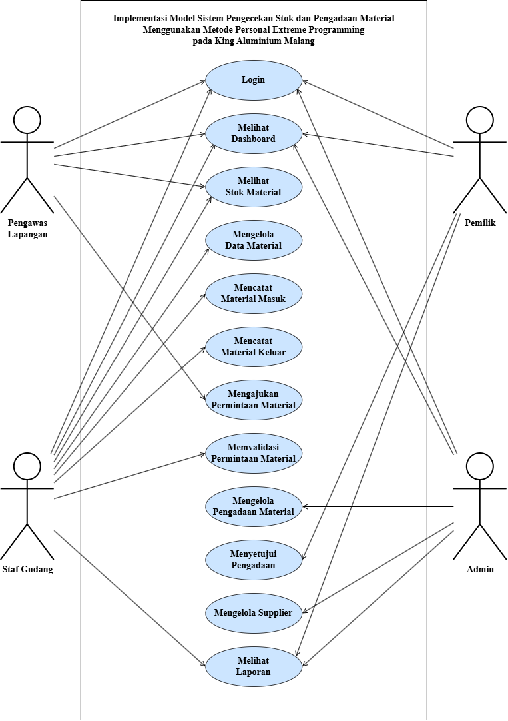
Gambar 4. 1 Use Case Diagram Sistem Pengecekan Stok dan Pengadaan Material
- Activity Diagram
Activity Diagram digunakan untuk menggambarkan alur proses sistem yang diusulkan.
- Activity Diagram Pengajuan Material
Ketika seorang pengawas lapangan mengajukan permintaan bahan untuk proyek yang sedang berjalan, alur prosesnya digambarkan menggunakan Activity Diagram Pengajuan Material.
Pengawas lapangan login ke sistem dan memilih opsi pengajuan material untuk memulai prosedur. Setelah itu, pengguna mengisi formulir pengajuan material sesuai dengan persyaratan proyek. Sistem mengirimkan pengajuan tersebut kepada petugas gudang untuk memverifikasi ketersediaan stok setelah data dikirimkan. Pengajuan disetujui dan material dapat disiapkan untuk digunakan jika stok tersedia. Namun, sistem akan beralih ke tahap pengadaan material jika stok tidak tersedia atau jumlahnya tidak mencukupi.
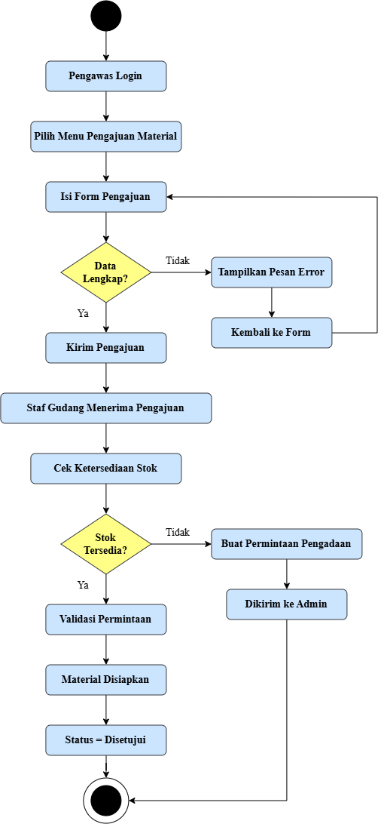
Gambar 4. 2 Activity Diagram Pengajuan Material

- Activity Diagram Pengadaan Material
Activity Diagram Pengadaan Material menggambarkan proses pengadaan ketika stok material yang dibutuhkan tidak tersedia di gudang. Admin menerima informasi kebutuhan pengadaan material dari staf gudang. Kemudian admin membuat data pengadaan dan mengirimkannya kepada pemilik usaha untuk mendapatkan persetujuan. Apabila pengadaan disetujui, proses pembelian material dilakukan kepada supplier. Setelah material diterima, staf gudang melakukan pencatatan material masuk sehingga stok material pada sistem diperbarui secara otomatis. Sebaliknya, apabila pengadaan ditolak, status pengadaan akan diperbarui menjadi ditolak dan proses berakhir.
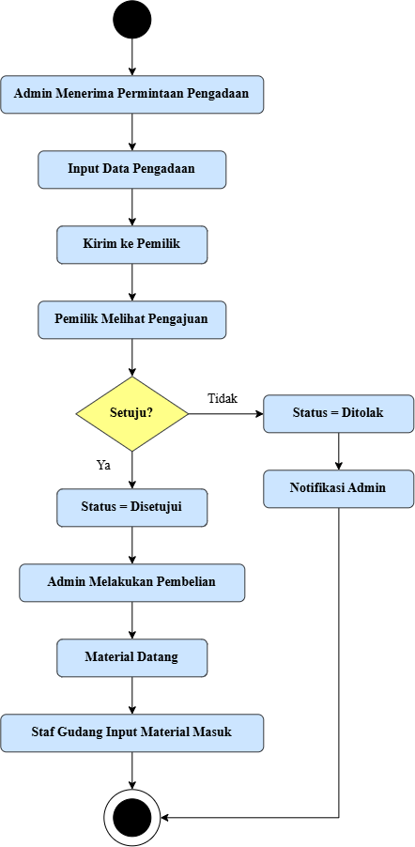
Gambar 4. 3 Activity Diagram Pengadaan Material

- Activity Diagram Material Keluar
Activity Diagram Material Keluar digunakan untuk menggambarkan proses distribusi material dari gudang menuju proyek yang membutuhkan material tersebut. Proses dimulai pada saat permintaan material yang telah divalidasi oleh staf gudang. Kemudian material dikeluarkan dari gudang dan dicatat ke dalam sistem sebagai transaksi material keluar. Setelah transaksi berhasil disimpan, sistem akan memperbarui jumlah stok material dan menyimpan riwayat transaksi sebagai dokumentasi penggunaan material.
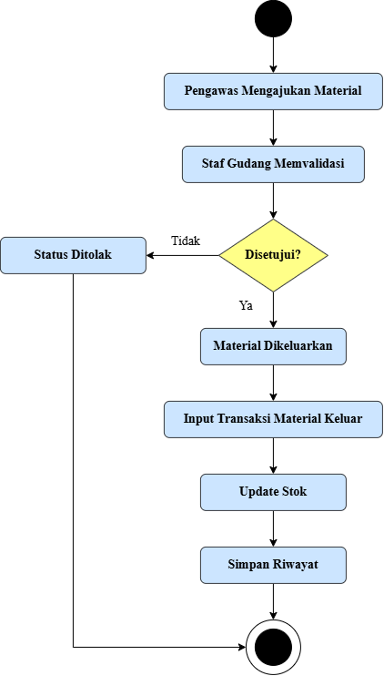
Gambar 4. 4 Activity Diagram Material Keluar

Implementation
Tahap Implementation pada metode Personal Extreme Programming (PXP) merupakan proses penerapan hasil perancangan sistem ke dalam bentuk prototype yang dapat digunakan untuk menggambarkan alur kerja sistem secara interaktif. Pada penelitian ini, implementasi tidak dilakukan dalam bentuk pengembangan aplikasi siap pakai, melainkan berupa high-fidelity prototype menggunakan Figma yang merepresentasikan seluruh kebutuhan fungsional hasil analisis pada tahap sebelumnya. Prototype tersebut dirancang agar menyerupai tampilan dan alur penggunaan sistem sesungguhnya sehingga dapat digunakan sebagai media evaluasi bersama pengguna.
Implementasi prototype dilakukan berdasarkan diagram UML yang telah disusun pada tahap Design, yaitu Use Case Diagram dan Activity Diagram. Seluruh fungsi yang terdapat pada prototype disesuaikan dengan kebutuhan operasional King Aluminium Malang yang diperoleh dari hasil observasi dan wawancara. Dengan demikian, setiap halaman dan proses yang terdapat pada prototype memiliki keterkaitan langsung dengan kebutuhan pengguna yang telah diidentifikasi sebelumnya.
Fitur-fitur yang diimplementasikan pada prototype meliputi:
- Halaman Login sebagai proses autentikasi pengguna sebelum mengakses sistem.
- Dashboard yang menampilkan ringkasan informasi stok material dan aktivitas pengadaan.
- Menu Data Material untuk menampilkan daftar material beserta informasi stok yang tersedia, serta melakukan pencatatan dan pengelolaan pengeluaran material dari gudang menuju proyek.
- Fitur Tambah Material untuk mencatat penerimaan material hasil pembelian sehingga data stok dapat diperbarui.
- Fitur Pengecekan Stok yang digunakan oleh staf gudang untuk memverifikasi ketersediaan material sebelum dilakukan pengeluaran atau pengadaan.
- Fitur Pengadaan Material yang digunakan oleh pengawas lapangan untuk mengajukan kebutuhan material sesuai dengan kebutuhan proyek.
- Fitur Ajukan Material yang digunakan oleh admin untuk mengajukan permohonan pembelian material kepada pemilik apabila stok yang tersedia tidak mencukupi.
- Fitur Persetujuan Pengadaan yang digunakan oleh pemilik usaha untuk memberikan keputusan terhadap permohonan pembelian material yang diajukan oleh admin.
- Halaman Riwayat Transaksi yang menampilkan riwayat aktivitas material masuk maupun material keluar sebagai dokumentasi seluruh transaksi material.
Berdasarkan fitur-fitur yang telah diimplementasikan, prototype sistem dikembangkan menggunakan Figma dalam bentuk high-fidelity prototype yang dirancang menyerupai sistem sebenarnya. Setiap halaman pada prototype saling terhubung melalui fitur interactive prototype, sehingga pengguna dapat melakukan simulasi alur penggunaan sistem sesuai dengan proses bisnis pengecekan stok dan pengadaan material di King Aluminium Malang. Implementasi setiap halaman prototype disajikan pada Gambar 4.5 sampai dengan Gambar 4.15.
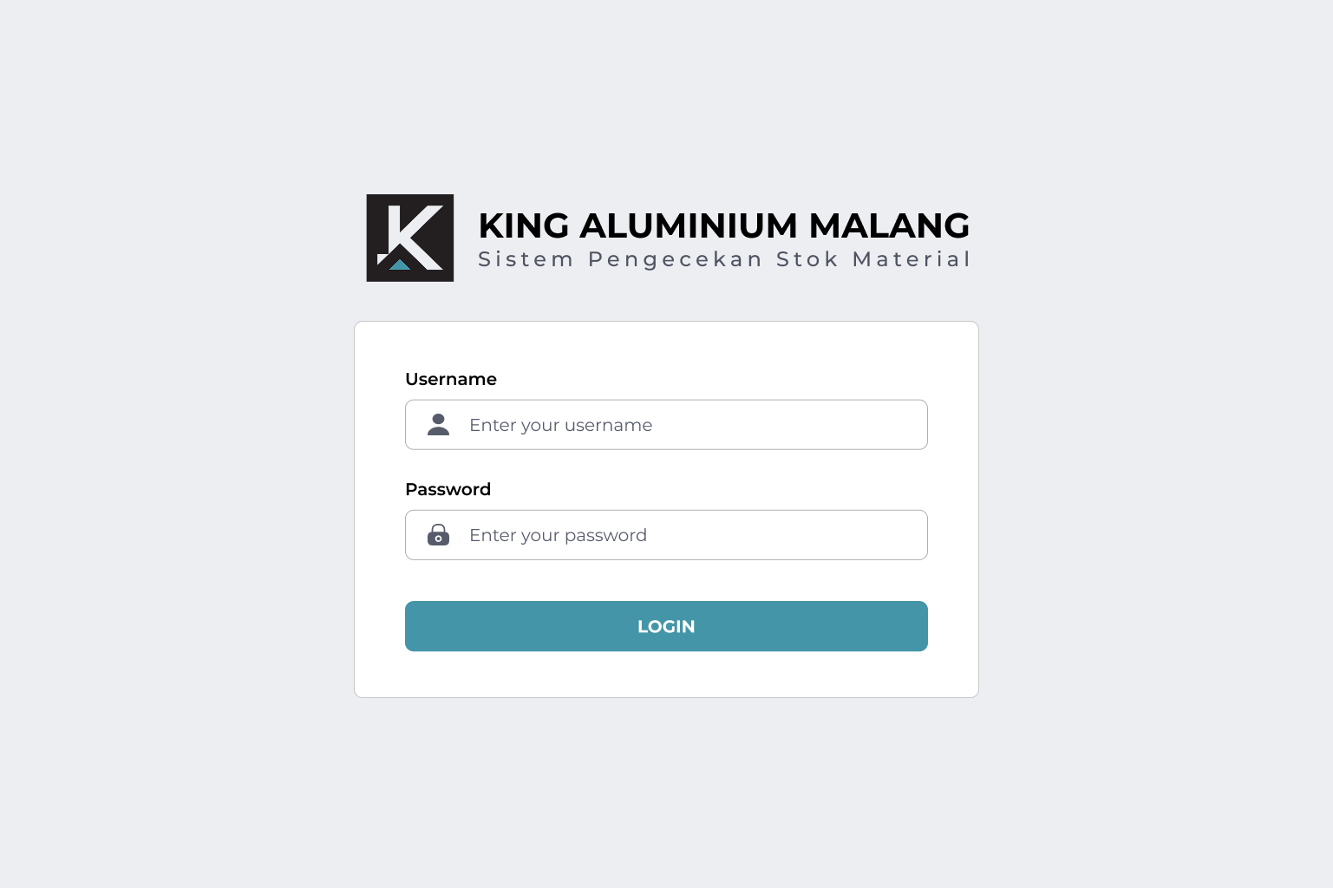
Gambar 4. 5 Halaman Login
Halaman login pada Gambar 4.5 dirancang sebagai prototype antarmuka awal untuk memberikan akses kepada pengguna sebelum menggunakan sistem pengecekan stok material King Aluminium Malang. Prototype ini terdiri dari logo dan identitas sistem, kolom username, kolom password, serta tombol Login sebagai elemen utama untuk proses autentikasi pengguna.
Perancangan menggunakan tampilan yang sederhana dan terstruktur agar pengguna dapat memahami fungsi halaman dengan mudah. Kolom username dan password dilengkapi ikon serta placeholder sebagai petunjuk pengisian data. Tombol Login menggunakan warna biru sebagai penanda aksi utama.
Prototype ini hanya mencakup perancangan antarmuka dan alur interaksi halaman login pada tahap desain, sehingga belum membahas implementasi website, database, maupun mekanisme autentikasi secara nyata.
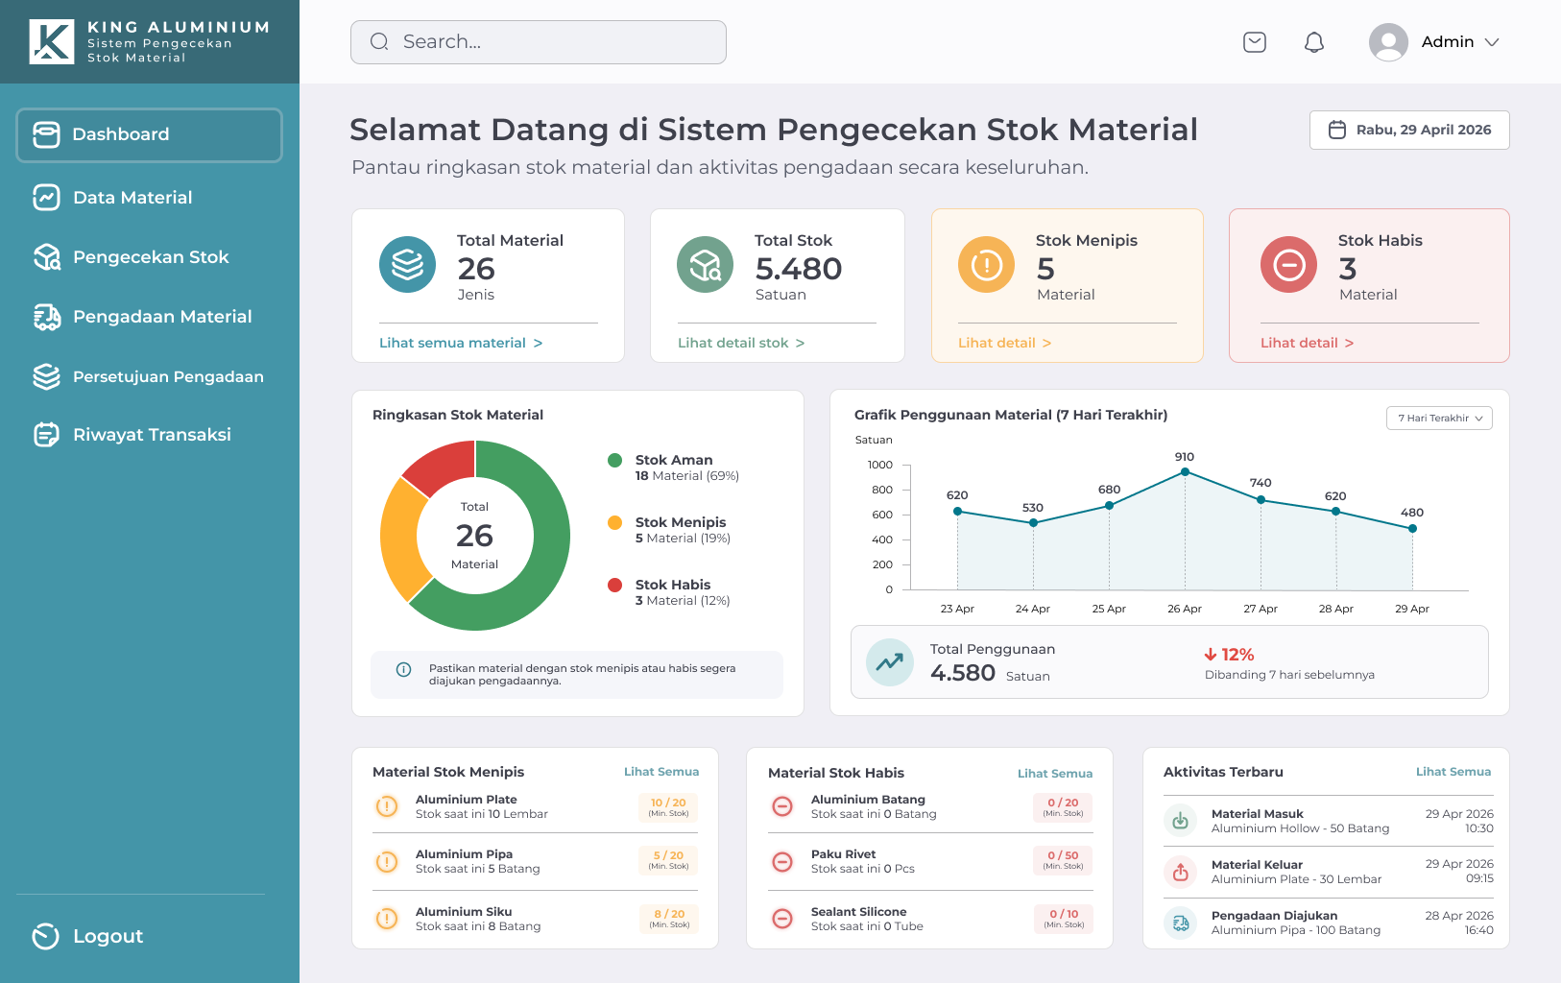
Gambar 4. 6 Halaman Dashboard
Halaman Dashboard pada Gambar 4.6 dirancang sebagai halaman utama setelah pengguna berhasil melakukan login. Halaman ini berfungsi untuk memberikan gambaran umum mengenai kondisi stok material dan aktivitas pengadaan pada King Aluminium Malang. Informasi disajikan dalam bentuk ringkasan dan visualisasi agar pengguna dapat memahami kondisi persediaan dengan cepat.
Pada bagian utama dashboard terdapat beberapa kartu informasi, yaitu total material, total stok, stok menipis, dan stok habis. Selain itu, terdapat grafik ringkasan stok material yang membagi kondisi material menjadi stok aman, stok menipis, dan stok habis, serta grafik penggunaan material selama tujuh hari terakhir untuk memberikan gambaran aktivitas penggunaan material.
Bagian bawah dashboard menampilkan daftar material dengan stok menipis, material dengan stok habis, serta aktivitas terbaru yang mencakup material masuk, material keluar, dan pengadaan yang diajukan. Pada sisi kiri tersedia sidebar navigasi untuk mengakses fitur Dashboard, Data Material, Pengecekan Stok, Pengadaan Material, Persetujuan Pengadaan, Riwayat Transaksi, dan Logout.
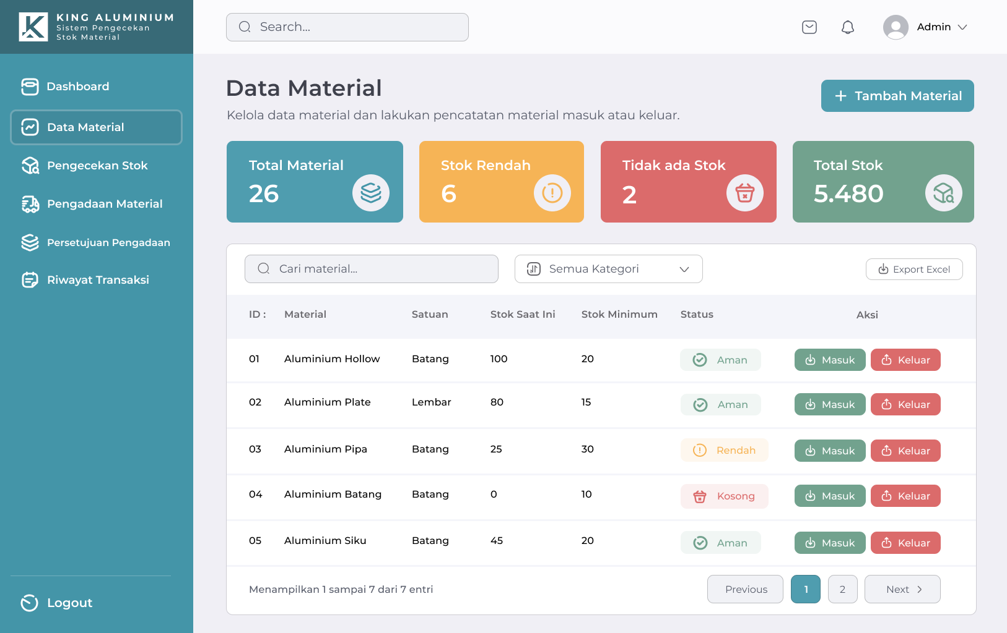
Gambar 4. 7 Halaman Data Material
Halaman Data Material pada Gambar 4.7 dirancang untuk mengelola dan menampilkan informasi material yang digunakan dalam proses pengecekan stok pada King Aluminium Malang. Halaman ini menyediakan ringkasan kondisi material melalui beberapa kartu informasi, yaitu total material, stok rendah, material yang tidak memiliki stok, dan total stok.
Pada bagian utama terdapat tabel yang menampilkan informasi setiap material, meliputi ID, nama material, satuan, stok saat ini, stok minimum, dan status stok. Status material dibedakan menjadi aman, rendah, dan kosong berdasarkan kondisi stok yang ditampilkan. Tersedia pula fitur pencarian material dan filter kategori untuk membantu pengguna menemukan data tertentu, serta tombol Tambah Material untuk kebutuhan perancangan penambahan data material.
Pada kolom aksi, prototype menyediakan tombol Masuk dan Keluar yang menggambarkan interaksi pencatatan material masuk dan keluar. Terdapat pula fitur Export Excel serta navigasi halaman (pagination) untuk mendukung pengelolaan data dalam jumlah lebih banyak.
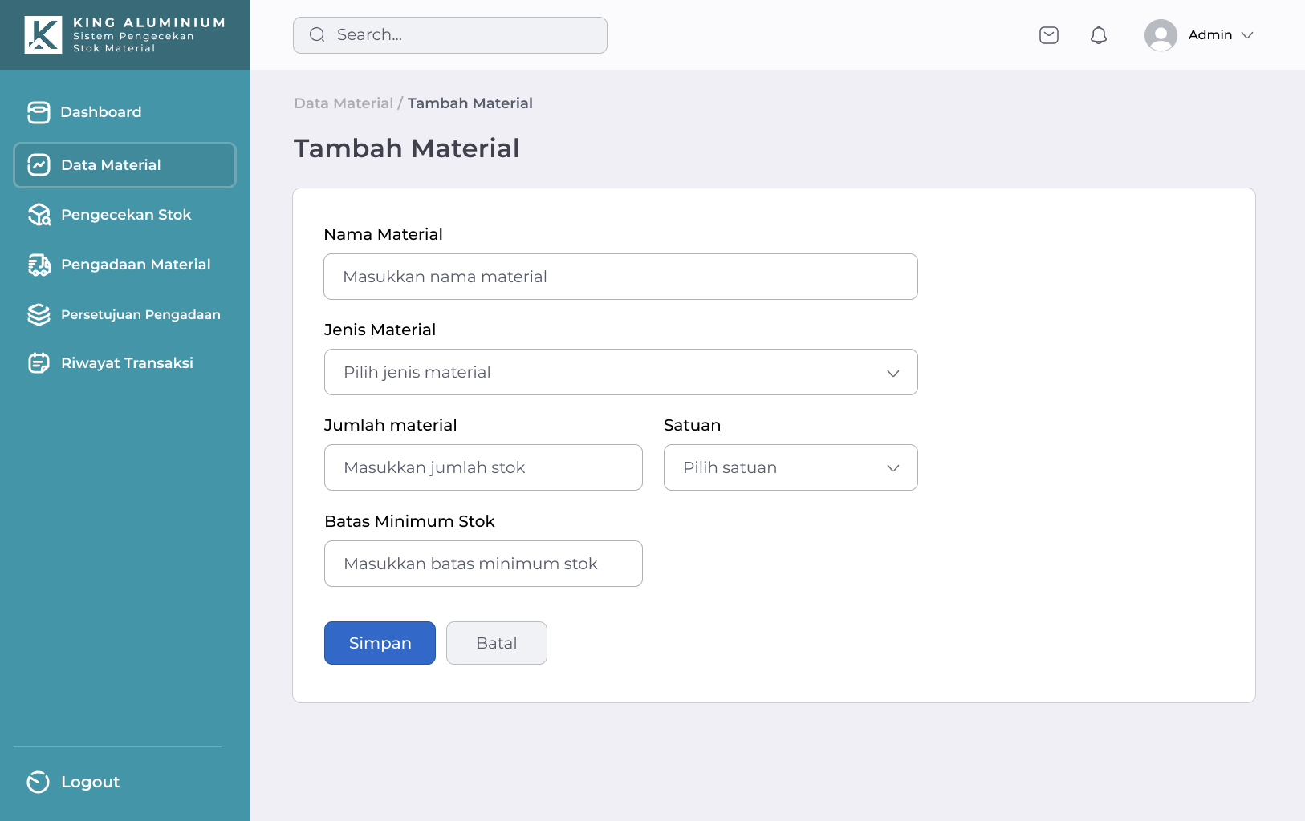
Gambar 4. 8 Halaman Tambah Material
Halaman Tambah Material pada Gambar 4.8 dirancang untuk menyediakan form yang digunakan pengguna dalam memasukkan data material baru ke dalam sistem. Halaman ini dapat diakses melalui menu Data Material dan dilengkapi breadcrumb sebagai penunjuk posisi halaman.
Form terdiri dari beberapa input, yaitu nama material, jenis material, jumlah material, satuan, dan batas minimum stok. Pengguna juga disediakan tombol Simpan untuk menggambarkan proses penyimpanan data serta tombol Batal untuk membatalkan pengisian form.
Perancangan dibuat dengan struktur form yang sederhana dan terorganisir agar proses input data material dapat dilakukan dengan mudah. Halaman ini masih berupa prototype antarmuka yang digunakan untuk menggambarkan rancangan dan alur interaksi penambahan material, sehingga belum membahas implementasi penyimpanan data ke database maupun proses validasi secara nyata.
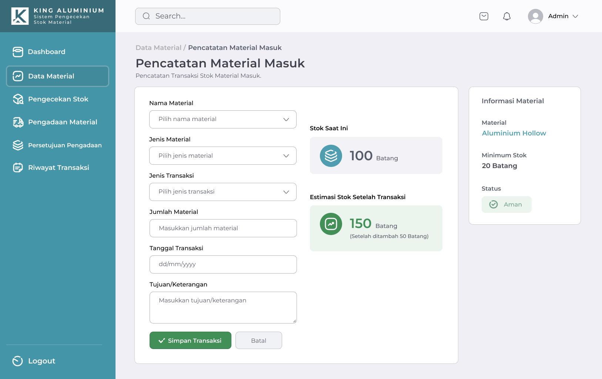
Gambar 4. 9 Halaman Material Masuk
Halaman Material Masuk pada Gambar 4.9 dirancang untuk menggambarkan proses pencatatan transaksi material yang masuk ke dalam persediaan. Halaman ini menyediakan form untuk memilih nama material, jenis material, jenis transaksi, jumlah material, tanggal transaksi, serta tujuan/keterangan sebagai informasi pendukung transaksi.
Pada bagian kanan form terdapat informasi stok saat ini, estimasi stok setelah transaksi, serta informasi material berupa nama material, batas minimum stok, dan status stok. Tampilan estimasi stok digunakan untuk memberikan gambaran perubahan jumlah persediaan setelah material masuk, sehingga pengguna dapat mengetahui kondisi stok sebelum menyimpan transaksi.
Tersedia tombol Simpan Transaksi untuk menggambarkan aksi penyimpanan transaksi dan tombol Batal untuk membatalkan proses pencatatan. Halaman ini masih berupa prototype perancangan antarmuka yang digunakan untuk menggambarkan struktur form dan alur interaksi pencatatan material masuk. Perhitungan stok, penyimpanan transaksi, dan integrasi database belum diimplementasikan pada tahap prototype.

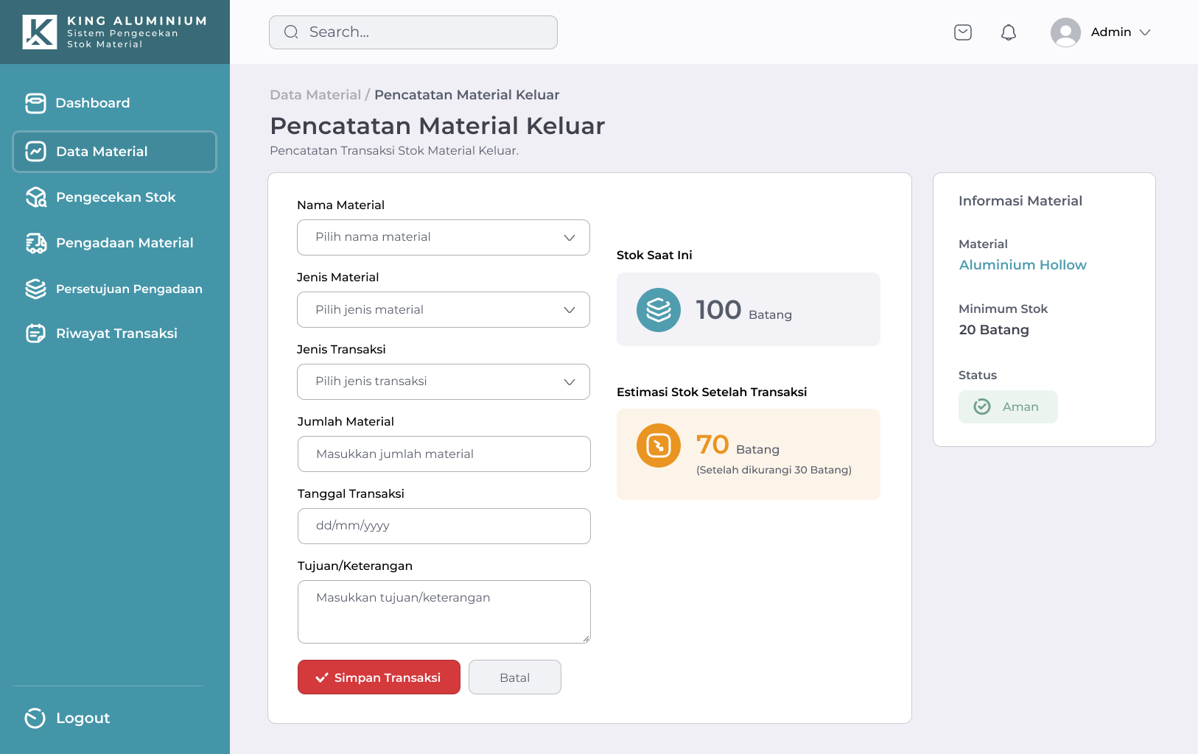
Gambar 4. 10 Halaman Material Keluar
Halaman Material Keluar dirancang untuk menggambarkan proses pencatatan transaksi material yang keluar dari persediaan. Halaman ini menyediakan form untuk memilih nama material, jenis material, jenis transaksi, jumlah material, tanggal transaksi, serta tujuan/keterangan sebagai informasi pendukung transaksi.
Pada bagian kanan form terdapat informasi stok saat ini dan estimasi stok setelah transaksi. Pada prototype, estimasi tersebut menunjukkan perubahan jumlah stok setelah material dikeluarkan, sehingga pengguna dapat melihat gambaran kondisi persediaan sebelum transaksi disimpan. Informasi minimum stok dan status material juga ditampilkan sebagai referensi dalam proses pencatatan.
Tersedia tombol Simpan Transaksi untuk menggambarkan aksi penyimpanan transaksi dan tombol Batal untuk membatalkan proses pencatatan. Halaman ini masih berupa prototype perancangan antarmuka yang digunakan untuk menggambarkan struktur form dan alur interaksi pencatatan material keluar. Perhitungan stok, penyimpanan transaksi, dan integrasi database belum diimplementasikan pada tahap prototype.
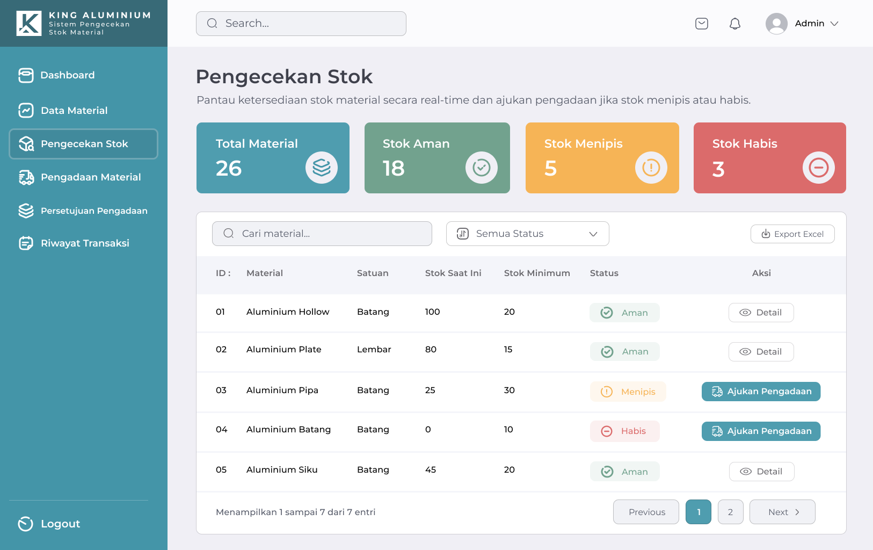
Gambar 4. 11 Halaman Pengecekan Stok
Halaman Pengecekan Stok pada Gambar 4.11 dirancang untuk memantau kondisi ketersediaan material berdasarkan jumlah stok saat ini dan batas minimum stok. Halaman ini menampilkan ringkasan kondisi material melalui empat kartu informasi, yaitu total material, stok aman, stok menipis, dan stok habis.
Pada bagian utama terdapat tabel yang menampilkan ID material, nama material, satuan, stok saat ini, stok minimum, dan status stok. Pengguna dapat menggunakan fitur pencarian dan filter status untuk mempermudah pencarian material tertentu. Tersedia pula fitur Export Excel sebagai bagian dari rancangan pengelolaan data.
Pada kolom aksi, material dengan kondisi stok aman dapat dilihat melalui tombol Detail, sedangkan material dengan kondisi menipis atau habis menyediakan tombol Ajukan Pengadaan. Rancangan ini menunjukkan hubungan antara proses pengecekan kondisi stok dengan kebutuhan pengadaan material ketika persediaan berada di bawah batas minimum.
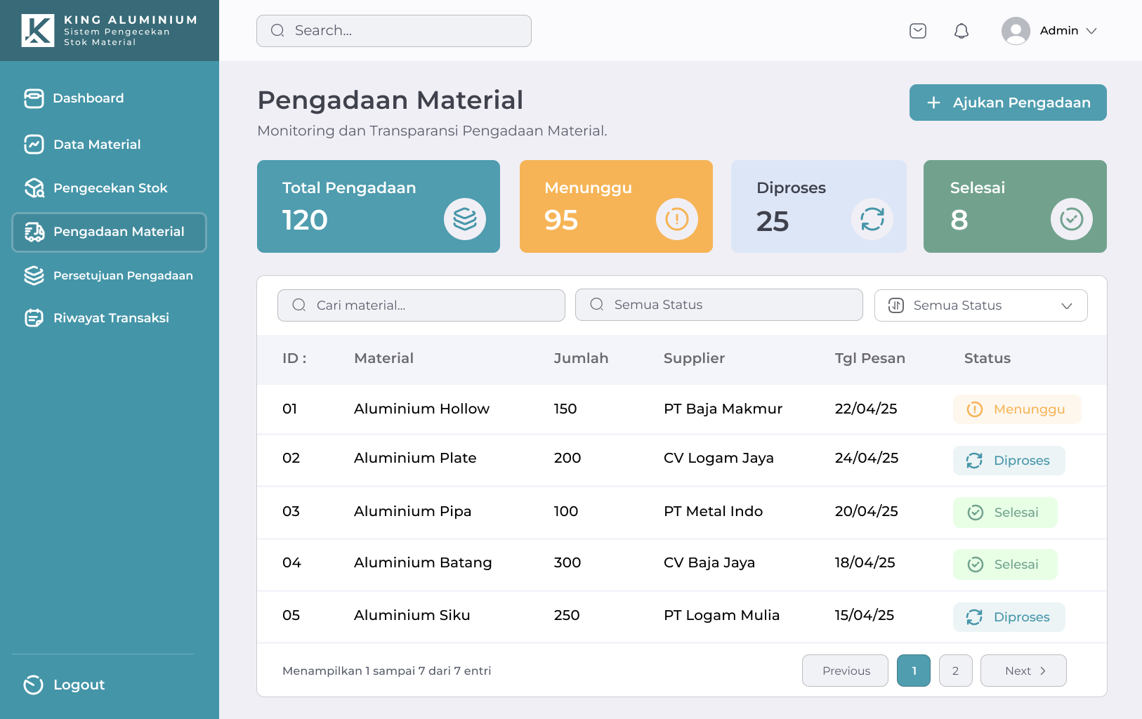
Gambar 4. 12 Halaman Pengadaan Material
Halaman Pengadaan Material pada Gambar 4.12 dirancang untuk memantau proses pengadaan material mulai dari pengajuan hingga pengadaan selesai. Halaman ini menyediakan ringkasan melalui beberapa kartu informasi, yaitu total pengadaan, pengadaan yang menunggu, sedang diproses, dan pengadaan yang telah selesai.
Pada bagian utama terdapat tabel yang menampilkan informasi ID, nama material, jumlah, supplier, tanggal pemesanan, dan status pengadaan. Status pengadaan dibedakan menjadi Menunggu, Diproses, dan Selesai untuk memberikan gambaran tahapan proses pengadaan. Tersedia pula fitur pencarian dan filter status untuk mempermudah pengguna dalam menemukan data pengadaan tertentu.
Tombol Ajukan Pengadaan pada bagian kanan atas dirancang sebagai akses untuk memulai proses pengajuan pengadaan material. Dengan demikian, halaman ini menggambarkan alur pengelolaan pengadaan dari pengajuan hingga pemantauan statusnya.
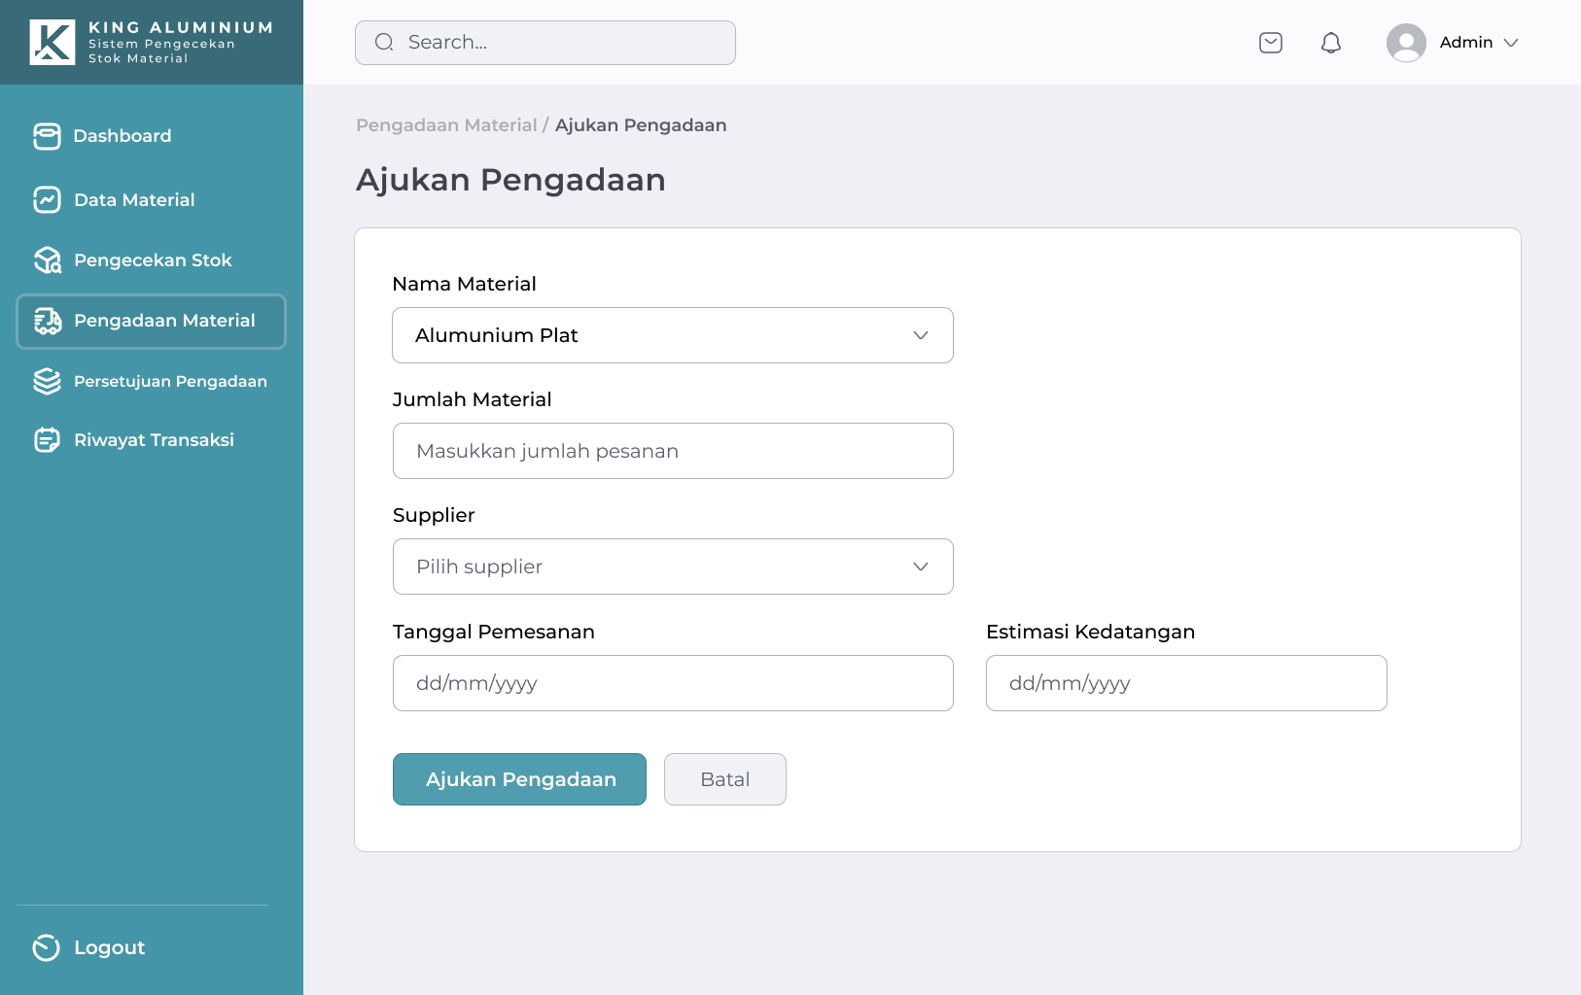
Gambar 4. 13 Halaman Ajukan Pengadaan
Halaman Ajukan Pengadaan pada Gambar 4.13 dirancang untuk menggambarkan proses pengajuan kebutuhan material ketika stok berada pada kondisi menipis atau habis. Halaman ini menyediakan form untuk menentukan nama material, jumlah material yang akan dipesan, supplier, tanggal pemesanan, dan estimasi kedatangan.
Pemilihan nama material dan supplier menggunakan komponen dropdown untuk mempermudah pengguna dalam menentukan data yang tersedia. Sementara itu, informasi jumlah material serta tanggal pemesanan dan estimasi kedatangan disediakan melalui kolom input. Terdapat tombol Ajukan Pengadaan sebagai aksi utama untuk menggambarkan proses pengajuan dan tombol Batal untuk membatalkan pengisian form.
Halaman ini masih berupa prototype perancangan antarmuka yang digunakan untuk menggambarkan struktur form dan alur pengajuan pengadaan. Proses pengiriman pengajuan, penyimpanan data, komunikasi dengan supplier, serta perubahan status pengadaan belum diimplementasikan pada tahap prototype.
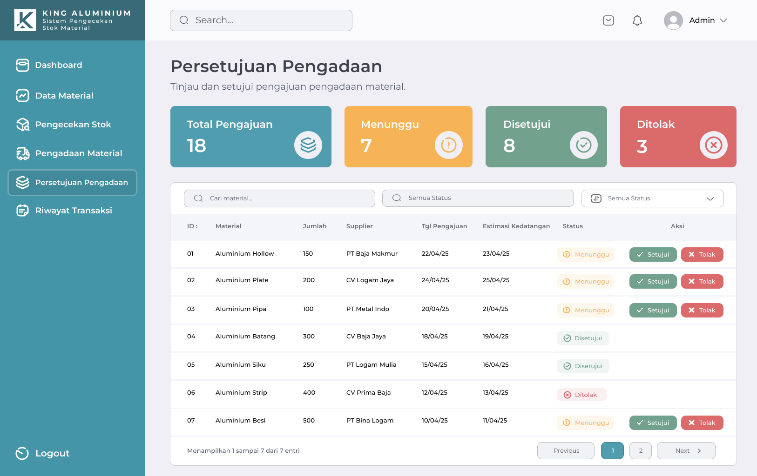
Gambar 4. 14 Halaman Persetujuan Pengadaan
Halaman Persetujuan Pengadaan pada Gambar 4.14 dirancang untuk menggambarkan proses peninjauan dan pemberian keputusan terhadap pengajuan pengadaan material. Halaman ini menyediakan ringkasan jumlah pengajuan berdasarkan status, yaitu total pengajuan, menunggu, disetujui, dan ditolak.
Pada bagian utama terdapat tabel yang menampilkan informasi ID, material, jumlah, supplier, tanggal pengajuan, estimasi kedatangan, dan status pengajuan. Pengguna dapat menggunakan fitur pencarian dan filter status untuk mempermudah dalam menemukan pengajuan tertentu.
Untuk pengajuan dengan status Menunggu, tersedia tombol Setujui dan Tolak sebagai gambaran interaksi dalam proses pemberian keputusan. Pengajuan yang telah diproses hanya menampilkan status Disetujui atau Ditolak sebagai informasi hasil keputusan.
Halaman ini masih berupa prototype perancangan antarmuka yang digunakan untuk menggambarkan struktur informasi dan alur interaksi proses persetujuan pengadaan. Proses persetujuan secara nyata, perubahan status, penyimpanan keputusan, dan integrasi database belum diimplementasikan pada tahap prototype.
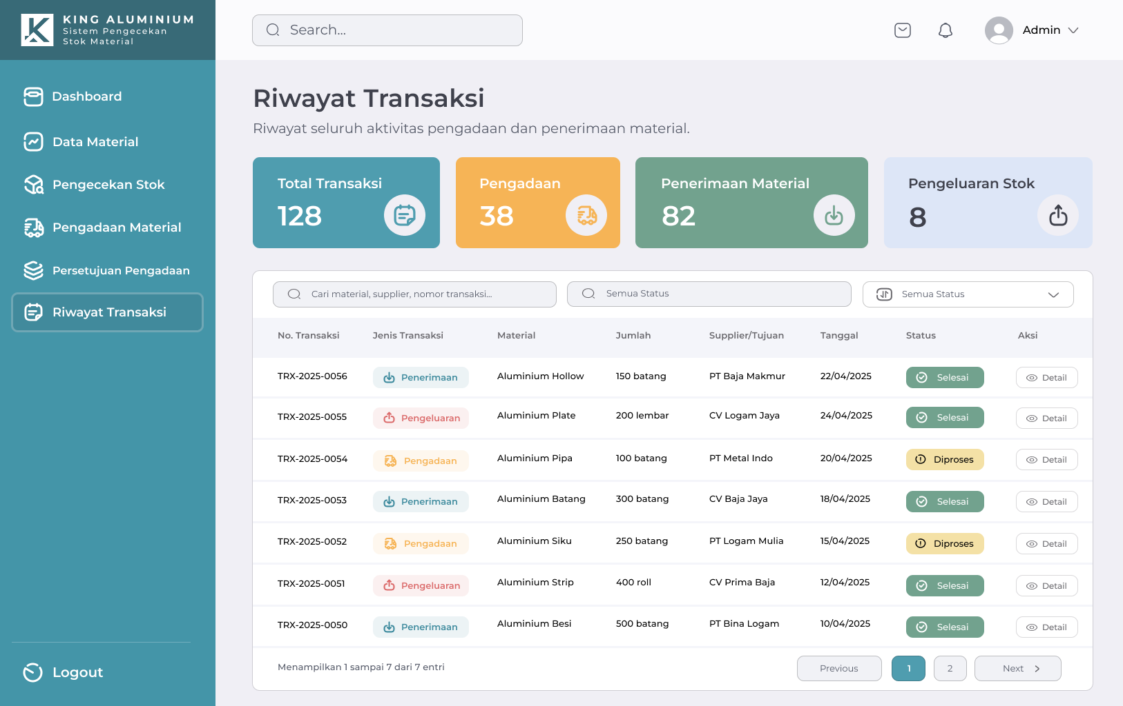
Gambar 4. 15 Halaman Riwayat Transaksi
Halaman Riwayat Transaksi pada Gambar 4.15 dirancang untuk menampilkan dan memantau seluruh aktivitas transaksi yang berkaitan dengan pengadaan, penerimaan material, dan pengeluaran stok. Halaman ini menyediakan ringkasan berupa jumlah total transaksi, pengadaan, penerimaan material, dan pengeluaran stok.
Pada bagian utama terdapat tabel riwayat transaksi yang menampilkan nomor transaksi, jenis transaksi, material, jumlah, supplier/tujuan, tanggal, dan status transaksi. Jenis transaksi dibedakan menjadi Pengadaan, Penerimaan, dan Pengeluaran, sedangkan status digunakan untuk menunjukkan kondisi proses transaksi, seperti Diproses dan Selesai.
Prototype juga menyediakan fitur pencarian berdasarkan material, supplier, atau nomor transaksi serta filter status untuk mempermudah pengguna dalam menemukan riwayat tertentu. Pada setiap data tersedia tombol Detail untuk menggambarkan akses terhadap informasi transaksi secara lebih lengkap, serta navigasi halaman (pagination) untuk menampilkan data dalam jumlah lebih banyak.
Halaman ini masih berupa prototype perancangan antarmuka yang digunakan untuk menggambarkan struktur informasi dan alur interaksi riwayat transaksi. Data transaksi, proses pencatatan otomatis, penyimpanan riwayat, dan integrasi database belum diimplementasikan pada tahap prototype.

System Testing

DAFTAR PUSTAKA
- B. P. Adji and A. Suharto, “Perancangan Sistem Informasi Inventory Barang Berbasis Web Menggunakan Metode Personal Extreme Programming,” Jurnal ESIT (E-Bisnis, Sistem Informasi, Teknologi Informasi), vol. 18, no. 1, 2023. Available: https://openjournal.unpam.ac.id/index.php/ESIT/article/view/29795
- M. F. Feraldin and S. Wijayanto, “Analisis dan Perancangan Sistem Pengadaan Material Berbasis Sistem Informasi pada Perusahaan Konstruksi,” Jurnal ESIT (E-Bisnis, Sistem Informasi, Teknologi Informasi), vol. 19, no. 1, pp. 80–89, 2024. Available: https://openjournal.unpam.ac.id/index.php/ESIT/article/view/42278
- A. Rohman and A. Zein, “Implementasi Metode Personal Extreme Programming pada Sistem Manajemen Stok Gudang Berbasis Web,” Buletin Ilmiah Ilmu Komputer dan Multimedia (BIIKMA), 2023. Available: https://www.jurnalmahasiswa.com/index.php/biikma/article/view/2066
- H. Wijaya, I. Lesmana, dan J. Susilo, "Evaluasi Usability Pada Rancangan Sistem Informasi Manufaktur Menggunakan System Usability Scale," Jurnal Sistem Informasi dan Teknologi, vol. 6, no. 1, pp. 45-53, 2024.
- H. Nuryadi and Y. Gardenia, “Perancangan Model Proses Bisnis Pengadaan Barang Menggunakan Business Process Model and Notation (BPMN) pada Usaha Kecil dan Menengah,” Jurnal Sistem Informasi, vol. 12, no. 2, pp. 243–250, 2025. Available: https://journal.universitassuryadarma.ac.id/index.php/jsi/article/view/1551
- A. Andriani and J. F. Andry, “Designing a Web-Based Inventory Application at General Steel Supplier Using Extreme Programming Method,” CogITo Smart Journal, vol. 9, no. 1, pp. 15–27, 2023, doi: 10.31154/cogito.v9i1.479.15-27.
- M. Christopher, Logistics and Supply Chain Management, 5th ed. London, U.K.: Pearson Education, 2022.
- Object Management Group, “Business Process Model and Notation (BPMN) Version 2.0.2,” OMG Standard, Needham, MA, USA, 2020. [Online]. Available: https://www.omg.org/spec/BPMN/2.0.2.
- M. N. Al-Zaben and S. A. Al-Haj Hassan, “Personal Extreme Programming: A Systematic Literature Review,” International Journal of Computer Applications, vol. 176, no. 15, pp. 34–40, 2020.
- R. S. Pressman and B. R. Maxim, Software Engineering: A Practitioner’s Approach, 9th ed. New York, NY, USA: McGraw-Hill Education, 2020.
- G. Booch, J. Rumbaugh, and I. Jacobson, The Unified Modeling Language User Guide, 2nd ed. Boston, MA, USA: Addison-Wesley, 2021.
- I. Sommerville, Software Engineering, 10th ed. Boston, MA, USA: Pearson Education, 2021.
- R. Praharaningtyas, R. Waluyo, and N. Hani, “Implementasi Metode Extreme Programming untuk Pengembangan Sistem Inventory Sarana dan Prasarana,” Jurnal Teknologi Sistem Informasi dan Aplikasi (JTSI), vol. 7, no. 4, 2024. [Online]. Available: https://openjournal.unpam.ac.id/index.php/JTSI/article/view/44861.
- Sugiyono, Metode Penelitian Kuantitatif, Kualitatif, dan R&D. Bandung, Indonesia: Alfabeta, 2022.
- S. Arikunto, Prosedur Penelitian: Suatu Pendekatan Praktik. Jakarta, Indonesia: Rineka Cipta, 2020.
- B. I. Priatmaja, I. Nuryasin, and W. Suharso, “Implementasi Model Personal Extreme Programming (PXP) pada Sistem Informasi Laboratorium Infokom Universitas Muhammadiyah Malang,” Jurnal Pengembangan Teknologi Informasi dan Ilmu Komputer, vol. 4, no. 4, pp. 429–439, Nov. 2022.
- Vercel, “Next.js Documentation,” Next.js Documentation, 2026. [Online]. Available: https://nextjs.org/docs.
- Meta Platforms, Inc., “React Documentation,” React, 2026. [Online]. Available: https://react.dev/.
- Microsoft, “TypeScript Documentation,” TypeScript, 2026. [Online]. Available: https://www.typescriptlang.org/docs/.
- Mozilla Developer Network, “Using the Web Storage API,” MDN Web Docs, 2026. [Online]. Available: https://developer.mozilla.org/en-US/docs/Web/API/Web_Storage_API/Using_the_Web_Storage_API.
- S. Chacon and B. Straub, Pro Git, 2nd ed. Apress, 2014. [Online]. Available: https://git-scm.com/book/en/v2.
- GitHub, “Repositories Documentation,” GitHub Docs, 2026. [Online]. Available: https://docs.github.com/en/repositories.

